Sprawozdanie z realizacji Programu współpracy miasta Sosnowca z organizacjami pozarządowymi oraz podmiotami pożytku publicznego za 2025 rok

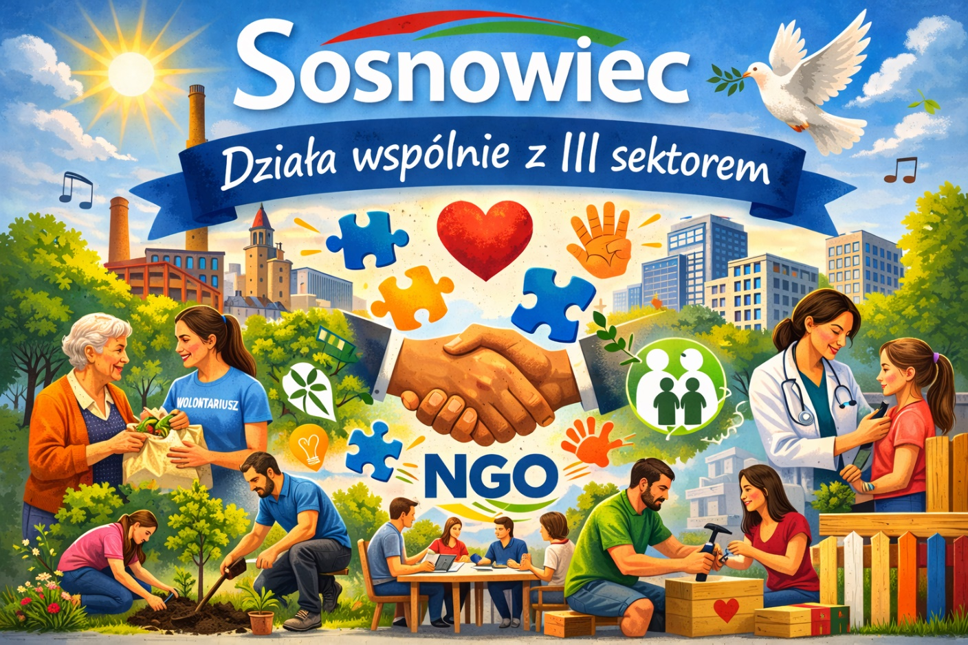



Spis treści
Wstęp 4
Współpraca pozafinansowa 4
Referat Sosnowieckie Centrum Organizacji Pozarządowych Wydziału Współpracy z Organizacjami Pozarządowymi 4
Współpraca Finansowa 5
Referat Projektów Społecznych Wydziału Współpracy z Organizacjami Pozarządowymi 5
1. WZMACNIANIE PROFESJONALNEJ INFRASTRUKTURY DLA III SEKTORA 5
Preferencyjne warunki najmu lokali dla organizacji pozarządowych 5
2. WSPIERANIE SAMOORGANIZACJI SPOŁECZNEJ 6
Sosnowieckie Centrum Organizacji Pozarządowych 6
3. DOSKONALENIE SYSTEMU WYMIANY INFORMACJI MIĘDZY I WEWNĄTRZSEKTOROWEJ 9
4. UPOWSZECHNIANIE WIEDZY, PROMOCJA ORAZ WZMACNIANIE POZYTYWNEGO WIZERUNKU ORGANIZACJI POZARZĄDOWYCH WŚRÓD MIESZKAŃCÓW SOSNOWCA 10
4.1 Kalendarz Sosnowieckich Organizacji Pozarządowych 10
4.2 Reportaże i wywiady przeprowadzone przez Sosnowieckie Centrum Organizacji Pozarządowych z sosnowieckimi NGO’sami 11
4.3 Kampania – Zostaw Swoje 1,5% w Sosnowcu! 12
4.4 Festiwal Organizacji Pozarządowych 2025 14
5. PRZEKAZANIE ORGANIZACJOM POZARZĄDOWYM ZADAŃ PUBLICZNYCH DO REALIZACJI 16
6. INTEGRACJA ŚRODOWISKA SOSNOWIECKICH ORGANIZACJI POZARZĄDOWYCH 17
7. WZMACNIANIE POTENCJAŁU ORGANIZACJI POZARZĄDOWYCH 18
8. Wspieranie działań organizacji pozarządowych 19
8.1 Sosnowieckie Instytucje Kultury 19
Miejska Biblioteka Publiczna im. G. Daniłowskiego w Sosnowcu 19
Przystanek Otwartej Kultury Kazimierz oraz Maczki 21
Zagłębiowskie Centrum Kultury im. Jana Kiepury w Sosnowcu 23
8.2 Wspieranie działań organizacji pozarządowych – MOSiR 24
8.3 Wolontariat Miejskiego Ośrodka Pomocy Społecznej 29
8.4 Wydziały Urzędu Miejskiego w Sosnowcu 32
Wydział Kultury i Promocji Miasta 32
Wydział Zdrowia 35
Wydział Zarządzania Kryzysowego 37
Wydział Polityki Społecznej 38
Wydział Zamówień Publicznych i Centralnych Zakupów 39
9. PARTYCYPACYJNE TWORZENIE SYSTEMOWYCH I PROGRAMOWYCH ROZWIĄZAŃ W SFERZE ZADAŃ PUBLICZNYCH 40
9.1 Sosnowiecka Rada Sportu 40
9.2 Sosnowiecka Rada Działalności Pożytku Publicznego 40
10. LISTA DOTACJI PRZYZNANYCH W 2025 ROKU: 43

Wstęp
Sprawozdanie jest dokumentem, który pokazuje jak w 2025 roku realizowane były w Sosnowcu założenia Programu współpracy miasta Sosnowca z organizacjami pozarządowymi oraz podmiotami prowadzącymi działalność pożytku publicznego.
Współpraca jednostki samorządu terytorialnego z organizacjami pozarządowymi oraz innymi podmiotami prowadzącymi działalność pożytku publicznego stanowi istotny element realizacji zadań publicznych oraz budowania społeczeństwa obywatelskiego. Program współpracy określa zasady, cele i formy tej współpracy, tworząc ramy dla partnerskich relacji opartych na dialogu, pomocniczości oraz wzajemnym zaufaniu.
Niniejsze sprawozdanie zostało sporządzone w celu przedstawienia realizacji Programu Współpracy z organizacjami pozarządowymi oraz podmiotami pożytku publicznego w 2025 roku, który został przyjęty przez Radę Miejską w Sosnowcu dnia 31 października 2024 roku Uchwałą nr 106/VII/2024. Dokument zawiera podsumowanie podjętych działań, ocenę stopnia realizacji założonych celów oraz analizę efektów współpracy, zarówno w wymiarze finansowym, jak i pozafinansowym.
Sprawozdanie stanowi również podstawę do oceny skuteczności przyjętych rozwiązań oraz wyznaczenia kierunków dalszego rozwoju współpracy, odpowiadających na potrzeby lokalnej społeczności i zmieniające się uwarunkowania społeczne.

Współpraca pozafinansowa

Referat Sosnowieckie Centrum Organizacji Pozarządowych Wydziału Współpracy z Organizacjami Pozarządowymi

Współpraca Finansowa

Referat Projektów Społecznych Wydziału Współpracy z Organizacjami Pozarządowymi

1. WZMACNIANIE PROFESJONALNEJ INFRASTRUKTURY DLA III SEKTORA

Preferencyjne warunki najmu lokali dla organizacji pozarządowych
Na podstawie zarządzenia numer 236 Prezydenta Miasta Sosnowca z dnia 26 kwietnia 2022 r. istnieje możliwość wynajęcia lokalu w trybie poza przetargowym, na potrzeby działalności organizacji pozarządowej. Lokale te stanowią zasób Gminy Sosnowiec i są zarządzane przez Miejski Zakład Zasobów Lokalowych. Wynajem lokali odbywa się na preferencyjnych warunkach, z 50% dopłatą do czynszu do 30m². Lokale te przeznaczone są dla organizacji, których działalność statutowa trwa nieprzerwanie przez co najmniej 2 lata. Czynsz za wynajęcie lokalu naliczany jest według stawki stanowiącej równowartość kosztów utrzymania 1m² nieruchomości wraz z kosztami amortyzacji.

Dopłata do czynszu pokrywana przez Sosnowieckie Centrum Organizacji Pozarządowych w roku 2025 wyniosła 17 191,94 zł
Organizacje korzystające z wynajęcia pomieszczeń na preferencyjnych warunkach
w roku 2025:
1. Fundacja „Nieinni”
2. Hospicjum Sosnowieckie im. Św. Tomasza Ap.
3. Klub Żeglarski „Zagłębie” w Sosnowcu
4. Polski Związek Emerytów i Inwalidów Zarząd Oddziału Rejonowego w Sosnowcu
5. Polski Związek Filatelistów
6. Polski Związek Niewidomych Okręg Śląski
7. Polskie Towarzystwo Turystyczno – Krajoznawcze Oddział im. A. Janowskiego
w Sosnowcu
8. Sosnowieckie Stowarzyszenie Amazonek „Życie”
9. Sosnowieckie Stowarzyszenie Trzeźwościowe „AD-ASTRA”
10. Sosnowieckie Stowarzyszenie Trzeźwościowe „Przebudzenie” w Sosnowcu
11. Stowarzyszenie „Aktywne Kobiety”
12. Stowarzyszenie Rodzin Abstynenckich „UWOLNIENIE”
13. Śląski Związek Piłki Nożnej Podokręg Sosnowiec
14. Związek Harcerstwa Polskiego Chorągiew Śląska Hufiec Sosnowiec

2. WSPIERANIE SAMOORGANIZACJI SPOŁECZNEJ

Sosnowieckie Centrum Organizacji Pozarządowych
Sosnowieckie Centrum Organizacji Pozarządowych wspiera organizacje w formie pozafinansowej, m.in. poprzez umożliwianie nieodpłatnego korzystania z adresu siedziby, adresu korespondencyjnego, sal szkoleniowych oraz sprzętu. Podstawą tego rodzaju współpracy jest zawarte pomiędzy SCOP a organizacją Porozumienie.
Sosnowieckie Centrum Organizacji Pozarządowych dysponuje dwoma formami porozumień
z organizacjami pozarządowymi, na mocy których nabywają one odpowiednich uprawnień.
Porozumienie o współpracy daje możliwość nieodpłatnego korzystania z zasobów Sosnowieckiego Centrum Organizacji Pozarządowych wraz z wyposażeniem. Pomieszczenia numer: 101,105,106,108,109,112,201,203,204,207,212 wyposażone m.in. w projektory multimedialne, tablice sucho ścieralne, telewizor są do stałej dyspozycji organizacji pozarządowych. Siedziba Centrum znajduje się na dwóch piętrach o łącznej powierzchni użytkowej około 700m² , do dyspozycji organizacji jest również ogród na działce o powierzchni około 1500m² z parkingiem, stołem do tenisa stołowego i paleniskiem wraz z ławkami.
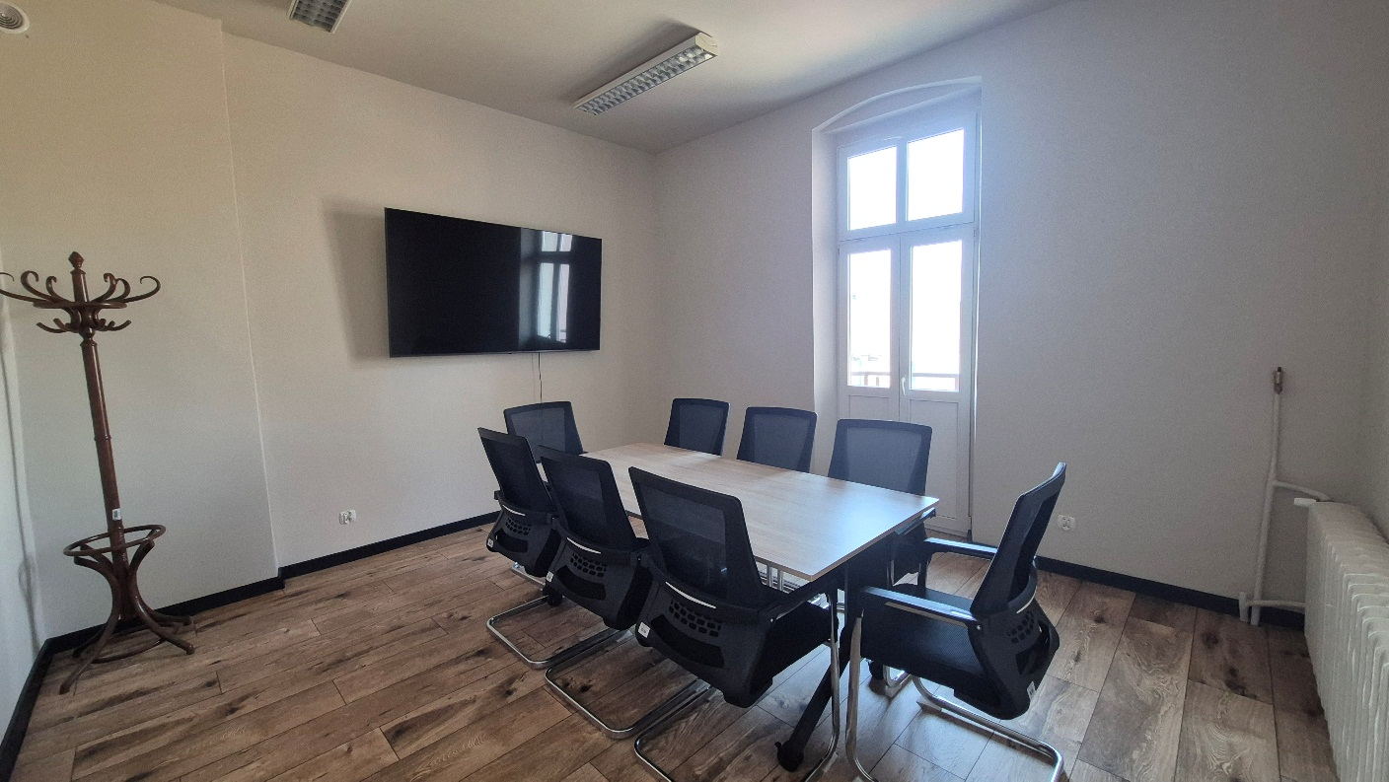
Porozumienie o udostępnieniu adresu siedziby bądź adresu korespondencyjnego zostaje zawarte na podstawie § 4 pkt. 2 Regulaminu korzystania z zasobów w Sosnowieckim Centrum Organizacji Pozarządowych (SCOP) Urzędu Miejskiego w Sosnowcu. Na jego podstawie organizacje pozarządowe mają prawo do posługiwania się adresem Centrum, jako adresem siedziby/adresem korespondencyjnym. Porozumienie daje również możliwość korzystania
z indywidualnej szafki skrytkowej na dokumenty oraz korzystania ze skrytki pocztowej.
Ilość porozumień o współpracy oraz o adresie siedziby lub adresie korespondencyjnym w roku 2025 – 514, z sal szkoleniowych skorzystano 925 razy.
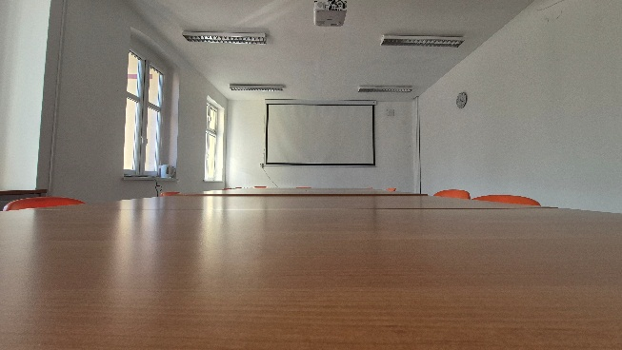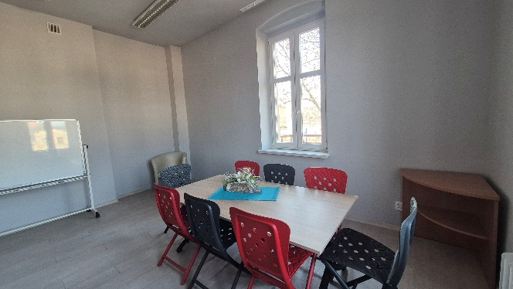
Pracownicy Sosnowieckiego Centrum Organizacji Pozarządowych każdego dnia udzielają porad z zakresu funkcjonowania organizacji, pozyskiwania przez nie środków na działalność statutową. Sosnowieckie Centrum Organizacji Pozarządowych prowadzi bazę wszystkich organizacji mających siedzibę w Sosnowcu: fundacji, stowarzyszeń rejestrowych, stowarzyszeń zwykłych, stowarzyszeń ogrodowych, uczniowskich klubów sportowych, klubów sportowych, terenowych jednostek organizacyjnych stowarzyszeń rejestrowych mających siedzibę w innych miastach.
ŁĄCZNIE NA TERENIE SOSNOWCA NA DZIEŃ 31.12.2025 ZAREJESTROWANYCH BYŁO 524 ORGANIZACJI POZARZĄDOWYCH W TYM 32 NOWE ORGANIZACJE POZARZĄDOWE.

ILOŚĆ SOSNOWIECKICH ORGANIZACJI POZARZĄDOWYCH NA DZIEŃ 31.12.2025 ROK
Uczniowskie Kluby Sportowe (UKS) – 23
Stowarzyszenia Ogrodowe – 12
Kluby Sportowe wpisane do ewidencji starosty – 46
Fundacje – 121
Stowarzyszenia Zwykłe – 83
Stowarzyszenia zarejestrowane w KRS – 196
Jednostki Trenowe - 43

3. DOSKONALENIE SYSTEMU WYMIANY INFORMACJI MIĘDZY I WEWNĄTRZSEKTOROWEJ
Pracownicy Sosnowieckiego Centrum Organizacji Pozarządowych dążą do tego aby strona internetowa www.wsparcie.sosnowiec.pl stała się głównym źródłem i bazą informacji
o działalności III sektora w Sosnowcu. Codziennie pracownicy umieszczają wszelkie informacje, które są przekazywane przez organizacje o planowanych wydarzeniach, konkursach, zawodach i innych przedsięwzięciach a także o wszelkich sukcesach, zdobywanych przez osoby będące członkami sosnowieckich klubów sportowych, stowarzyszeń czy fundacji. Poza tym znajdują się tam wszystkie aktualne dokumenty z możliwością pobrania – wnioski, karty informacyjne, aktualne akty prawne obowiązujące w Sosnowcu oraz Generator wniosków – pozwalający na składanie ofert do Otwartych Konkursów Ofert, oraz Małych Grantów.
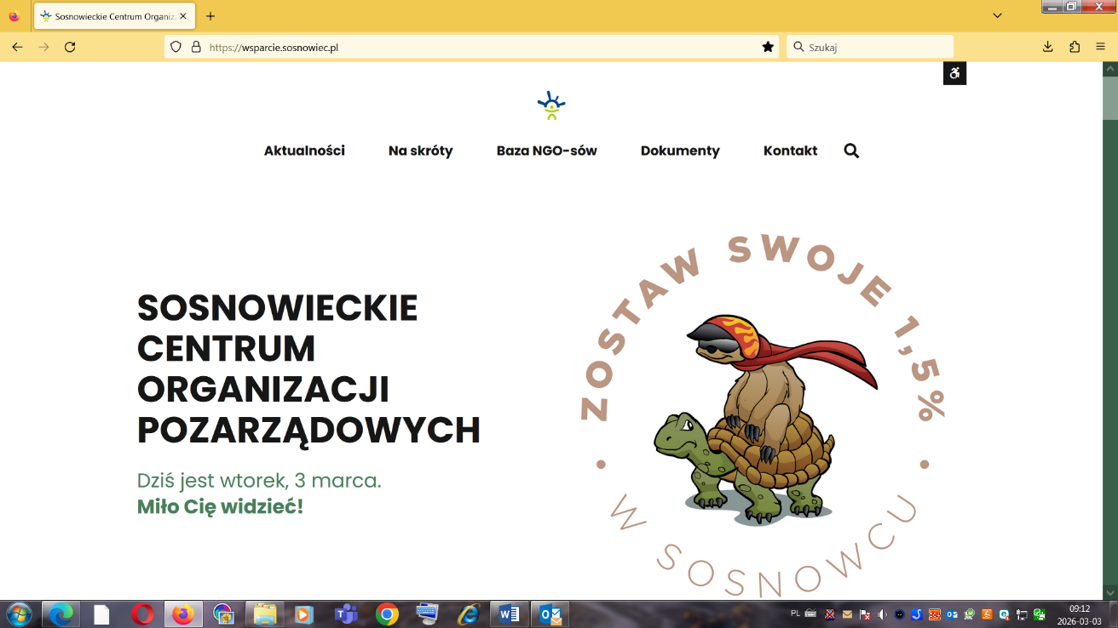
Kolejnym ważnym elementem na stronie jest baza wszystkich organizacji, które posiadają swoją siedzibę na terenie miasta Sosnowca – można się tam dowiedzieć czym organizacja się zajmuje, jakie są jej najważniejsze cele, kto jest jej przedstawicielem oraz w jaki sposób można się z nią skontaktować.
W specjalnej zakładce, zamieszczane są również wszelkie ogłoszenia konkursowe, organizowane przez Gminę oraz wyniki Otwartych Konkursów Ofert.
W roku 2025 na stronie www.wsparcie.sosnowiec.pl zostały umieszczone 132 informacje
o różnorakich przedsięwzięciach, przesłanych przez sosnowieckie organizacje do zamieszczenia na stronie Centrum. Pracownicy SCOP wysyłają również Newsletter do osób, które wyraziły chęć jego otrzymywania. W roku 2025 newsletter został wysłany raz na kwartał.

4. UPOWSZECHNIANIE WIEDZY, PROMOCJA ORAZ WZMACNIANIE POZYTYWNEGO WIZERUNKU ORGANIZACJI POZARZĄDOWYCH WŚRÓD MIESZKAŃCÓW SOSNOWCA

4.1 Kalendarz Sosnowieckich Organizacji Pozarządowych
W roku 2025 został wydany kalendarz ścienny przedstawiający zdjęcia 24 organizacji pozarządowych, które wyraziły chęć uczestnictwa w w/w projekcie. Kalendarz został wydany nakładem 1000 sztuk oraz bezpłatnie rozdysponowany Sosnowieckim Organizacjom Pozarządowym, które przekazały go mieszkańcom Sosnowca.
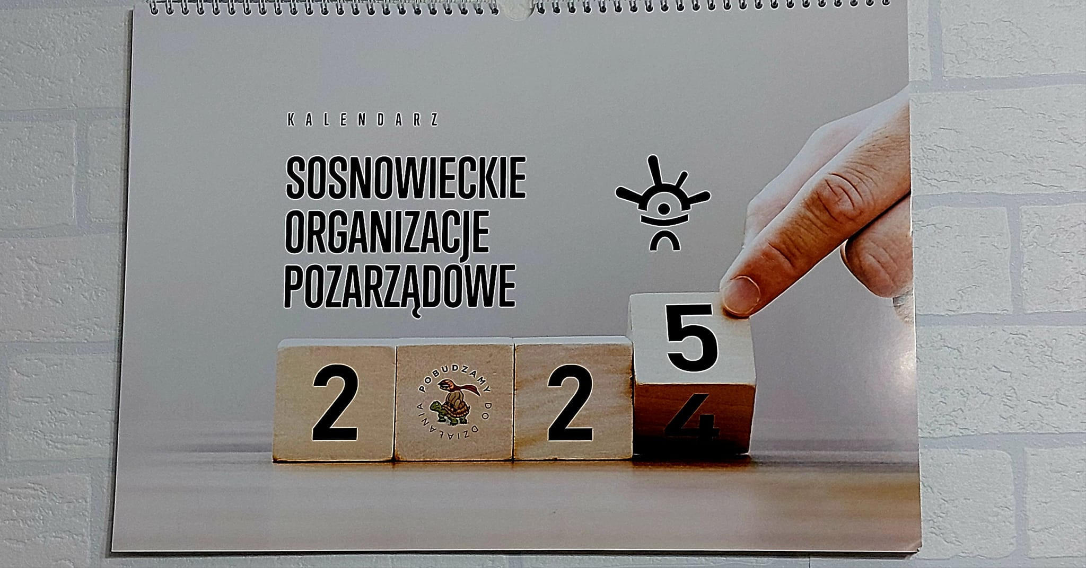
W roku 2025 udział w kalendarzu wzięli:
1. Fundacja Aktywni w Europie
2. Uczniowski Klub Sportowy „Orlęta” w Sosnowcu
3. Time2Party
4. Świadomi Pierwszej Pomocy
5. Klub Sportowy WARRIORS Sosnowiec
6. Klub Sportowy Highlight
7. Stowarzyszenie KreAktywni
8. Caritas Diecezji Sosnowieckiej
9. Fundacja „Dla Rodziny”
10. Hospicjum Sosnowieckie im. Św. Tomasza Ap.
11. PTTK Odział w Sosnowcu - Klub Przewodników Turystycznych im. Pawła Solarza
w Sosnowcu
12. Uczniowski Klub Sportowy Judo Dan Sosnowiec
13. Sosnowieckie Stowarzyszenie Amazonek „Życie”
14. Kolejowy Klub Sportowy „Czarni” w Sosnowcu
15. Fundacja im. Brata Alberta – Warsztaty Terapii Zajęciowej
16. Klub Żeglarski „Zagłębie” w Sosnowcu
17. Fundacja Passionis
18. Sosnowieckie Centrum Dobra
19. Stowarzyszenie Absolwentów i Sympatyków II LO im. Emilii Plater w Sosnowcu
20. Klub Sportowy JAVA
21. Klub Sportowy Harpagan Sosnowiec
22. Fundacja Szanowny Pan Kot
23. Stowarzyszenie Kocia Becia
24. Klub Sportowy Spartans Sosnowiec

4.2 Reportaże i wywiady przeprowadzone przez Sosnowieckie Centrum Organizacji Pozarządowych z sosnowieckimi NGO’sami

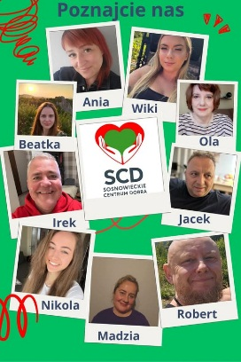

W roku 2025 przeprowadzone zostały wywiady ze Stowarzyszeniem Sosnowieckie Centrum Dobra oraz Klubem Sportowym Highlight. Dzięki tej formie, lokalna społeczność miała okazję dowiedzieć się na czym polega działalność tych organizacji, jakie są ich najważniejsze cele, jakie mają plany na przyszłość, jak można do nich dołączyć, aby pomagać potrzebującym w przypadku Sosnowieckiego Centrum Dobra czy jak poprawić swoją aktywność fizyczną w Klubie Sportowym Hihglight. Wywiady zostały opublikowane na stronie internetowej www.wsparcie.sosnowiec.pl oraz na profilu SCOP na platformie Facebook.
Ponadto opublikowane zostały również reportaże z wydarzeń takich jak:
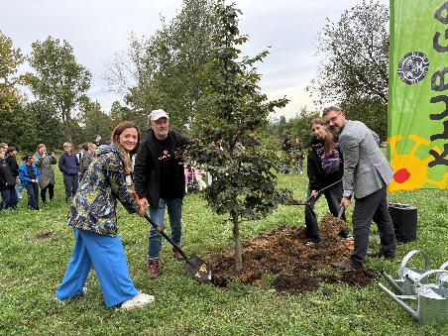
- Święto Drzewa w Sosnowcu, które miało swoje miejsce już po raz piąty na terenie miasta Sosnowca. Jest to inicjatywa ekologiczna podejmowana przez Klub Gaja. Z tej okazji uczniowie sosnowieckich szkół podstawowych spotkali się punktualnie o 12.00 na terenie Parku na Górce Środulskiej przy pomniku Władysława Szafera – wybitnego botanika i obrońcy przyrody aby wspólnie działać na rzecz „zielonych płuc” Sosnowca.
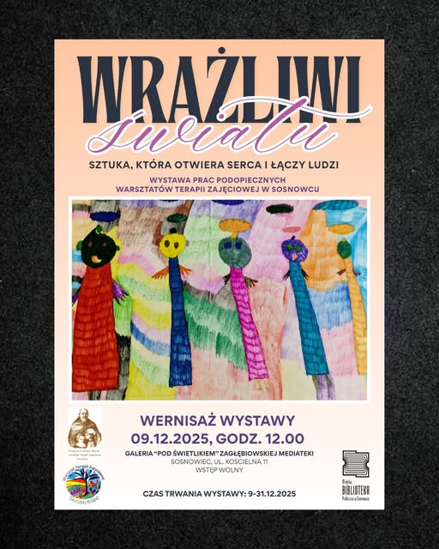
- Wernisaż wystawy pn. Wrażliwi Światu – Sztuka, która otwiera serca i łączy ludzi- wystawa obrazów stworzonych przez uczestników Warsztatu Terapii Zajęciowej Fundacji im. Brata Alberta— osób z różnymi niepełnosprawnościami, dla których sztuka stała się nie tylko formą ekspresji, lecz także drogą do większej samodzielności i pewności siebie.

- Na stronie www.wsparcie.sosnowiec.pl pracownicy Sosnowieckiego Centrum Organizacji Pozarządowych, każdego dnia informują o wszelkiego rodzaju wydarzeniach realizowanych przez organizacje pozarządowe, które prześlą informację o swoich bieżących działaniach na adres e-mail: scop@um.sosnowiec.pl

4.3 Kampania – Zostaw Swoje 1,5% w Sosnowcu!

Każdego roku podatnicy mają możliwość przekazywać 1,5% podatku należnego fiskusowi, wykazanego w ich rocznej deklaracji PIT – bezpośrednio na rzecz organizacji pożytku publicznego. Dla podatnika przekazanie 1,5% nie wiąże się z żadnym dodatkowym obciążeniem. Nie jest on formą darowizny.
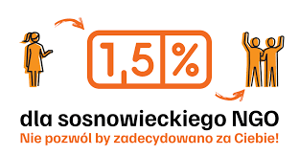
Dzięki zaznaczeniu organizacji, na którą może być przekazany 1,5% podatku, kwota ta wędruje z budżetu państwa na rzecz organizacji prowadzącej działalność prospołeczną. A zatem sami faktycznie decydujemy, gdzie, do jakiej organizacji i na jaki cel nasze podatki faktycznie zostaną spożytkowane.
Sosnowieckie Centrum Organizacji Pozarządowych w okresie rozliczeniowym prowadziło kampanię informacyjno-promocyjną pod hasłem „Zostaw swoje 1,5% w Sosnowcu”. Kampania ta miała na celu zachęcenie mieszkańców Sosnowca do przekazywania 1,5% podatku dochodowego od osób fizycznych na sosnowieckie organizacje pożytku publicznego, aby realnie mogli wpłynąć na polepszenie stanu lokalnych organizacji działających na rzecz sosnowieckiej społeczności.
Efekty Kampanii prowadzonej, przede wszystkim w zyskujących w ostatnich latach social mediach, są widoczne w poniższej informacji, na której to widzimy kwoty przekazany na Sosnowieckie OPP za rok 2024. Każdego roku Sosnowiczanie – chętniej i z dużo większą świadomością przekazują swoje 1,5% podatku rodzimym Organizacjom Pożytku Publicznego. A w roku 2025 mieli oni możliwość przekazania swojego podatku jednej z 28 sosnowieckich organizacji lub jednej z 13 Terenowych Jednostek Ogólnopolskich Organizacji Pożytku Publicznego działające w Sosnowcu.

- Sosnowieckie Stowarzyszenie Amazonek “Życie” – 38 248,30 zł
- Sosnowieckie Stowarzyszenie Rodzin Abstynenckich “Dromader” – 3 379,10 zł
- Sosnowieckie Stowarzyszenie Trzeźwościowe “Przebudzenie” w Sosnowcu – 3 314,40 zł
- Fundacja Szkolna im. Stanisława Staszica w Sosnowcu – 53 049,20 zł
- Fundacja Ochrony Zdrowia Szpitala Miejskiego W Sosnowcu “Zdrowie” –
9 115,30 zł
- Hospicjum Sosnowieckie Im. Św. Tomasza Ap. – 1 485 574,70 zł
- Cech Rzemiosł Różnych, Małej i Średniej Przedsiębiorczości w Sosnowcu –
673,00 zł
- Stowarzyszenie “Aktywne Kobiety” – 2 594,50 zł
- Fundacja “Politrauma” Przy Wojewódzkim Szpitalu Specjalistycznym Nr 5 im św. Barbary w Sosnowcu – 8 143,10 zł
- Klub Sportowy “Górnik” Sosnowiec – 19 410,70 zł
- “Inspe” Spółka z Ograniczoną Odpowiedzialnością – 9 066,90 zł
- Fundacja Regionalnej Agencji Promocji Zatrudnienia – 14 928,90 zł
- Caritas Diecezji Sosnowieckiej – 358 767,60 zł
- Fundacja “Dla Rodziny” – 44 341,80 zł
- Fundacja Wyrównywania Szans Nadzieja – 2 964,40 zł
- Stowarzyszenie Opieki Nad Zwierzętami “Nadzieja Na Dom” – 1 636 207,40 zł
- Instytut Twórczej Integracji – 24 411,60 zł
- “Blisko Ciebie” – 271 476,90 zł
- Fundacja Szanowny Pan Kot – 36 527,90 zł
- Fundacja “Nieinni” – 133 164,80 zł
- Zagłębiowskie Wodne Ochotnicze Pogotowie Ratunkowe – 9 529,20 zł
- Fundacja Zamek Chobienia – 2 195,10 zł
- Fundacja Miasto Ocalenia – 8 467,80 zł
- Stowarzyszenie Kibiców Niepełnosprawnych Zagłębie Sosnowiec 1906 –
12 227,20 zł
- Amatorski Klub Sportowy 1917 “Niwka” – 11 914,20 zł
- Międzyszkolny Specjalistyczny Klub Sportowy ”Zagłębie” – 3 862,20 zł
- Stowarzyszenie Badań nad Źródłami i Funkcjami Prawa – 2 291,50 zł
- Amatorski Klub Sportowy 2020 Górnik Niwka Sosnowiec – 10 965,70 zł
Terenowe Jednostki Ogólnopolskich Organizacji Pożytku Publicznego działające w Sosnowcu:
- Towarzystwo Przyjaciół Dzieci Cel Szczegółowy 1,5%: dla OM TPD Sosnowiec
- Polski Związek Niewidomych Okręg Śląski Cel Szczegółowy 1,5%: Koło PZN w Sosnowcu
- Towarzystwo Pomocy im. Św. Brata Alberta Cel Szczegółowy 1,5%: Oddział Miejski w Sosnowcu
- Polski Związek Filatelistów Cel Szczegółowy 1,5%: Oddział Miejski w Sosnowcu
- Związek Harcerstwa Polskiego Chorągiew Śląska Cel Szczegółowy 1,5% : Hufiec Sosnowiec
- Polskie Towarzystwo Tatrzańskie Cel Szczegółowy 1,5%: Oddział PTT Sosnowiec
- Stowarzyszenie Emerytów i Rencistów Policyjnych Cel Szczegółowy 1,5%: Koło w Sosnowcu
- Związek Ochotniczych Straży Pożarnych Rzeczypospolitej Polskiej Cel Szczegółowy 1,5%: OSP Sosnowiec – Cieśle
- Związek Ochotniczych Straży Pożarnych Rzeczypospolitej Polskiej Cel Szczegółowy 1,5%: OSP Sosnowiec – Porąbka
- Fundacja im. Brata Alberta Cel Szczegółowy 1,5%: Warsztaty Terapii Zajęciowej w Sosnowcu
- Fundacja Dr Clown Cel Szczegółowy 1,5%: Region Zagłębie i Jura
- Polskie Stowarzyszenie Diabetyków Cel Szczegółowy 1,5%: Koło Sosnowiec
- Stowarzyszenie Bibliotekarzy Polskich Cel Szczegółowy 1,5%: Koło Sosnowiec

Podsumowując Kampanię – Sosnowieckie Organizacje Pożytku Publicznego otrzymały w roku 2025 środki w wysokości 4 216 813,40 zł.

4.4 Festiwal Organizacji Pozarządowych 2025

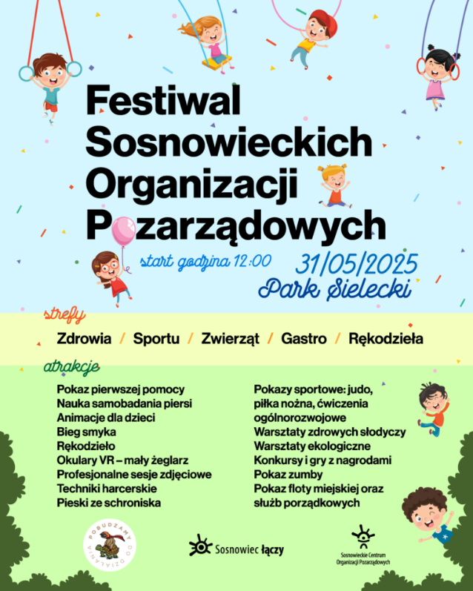

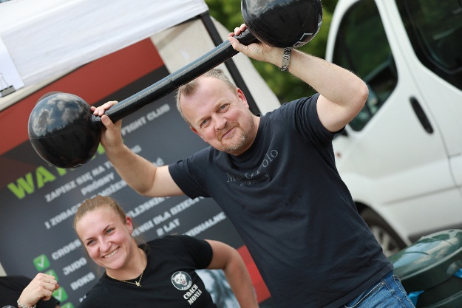
Festiwal Organizacji Pozarządowych w Sosnowcu to coroczne święto trzeciego sektora, które od lat integruje mieszkańców z lokalnymi organizacjami społecznymi. Wydarzenie to stanowi platformę prezentacji działalności NGO’sów, promocji wolontariatu oraz okazję do dialogu pomiędzy mieszkańcami a organizacjami aktywnie działającymi na rzecz społeczności miasta.
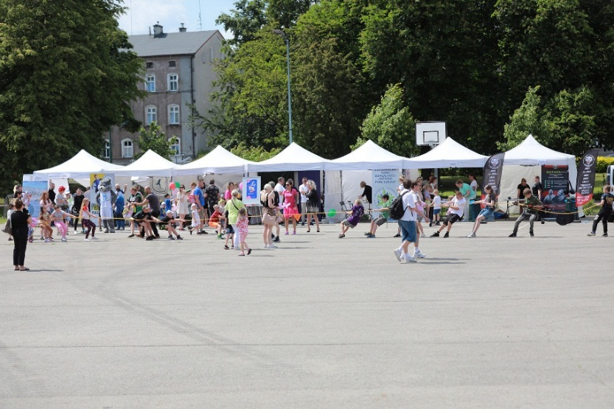
W każdej edycji Festiwalu swoje stoiska i atrakcje przygotowują przedstawiciele szerokiego spektrum organizacji pozarządowych – od podmiotów wspierających zdrowie
i pomoc społeczną, przez grupy sportowe i edukacyjne, po inicjatywy proekologiczne oraz działania społeczne skierowane do konkretnych grup odbiorców.
Festiwal to również przestrzeń warsztatów, animacji rodzinnych, sportowych pokazów, zajęć edukacyjnych i wydarzeń towarzyszących – wszystko po to, by jeszcze szerzej ukazać rolę trzeciego sektora w rozwoju społecznym i obywatelskim miasta Sosnowca.

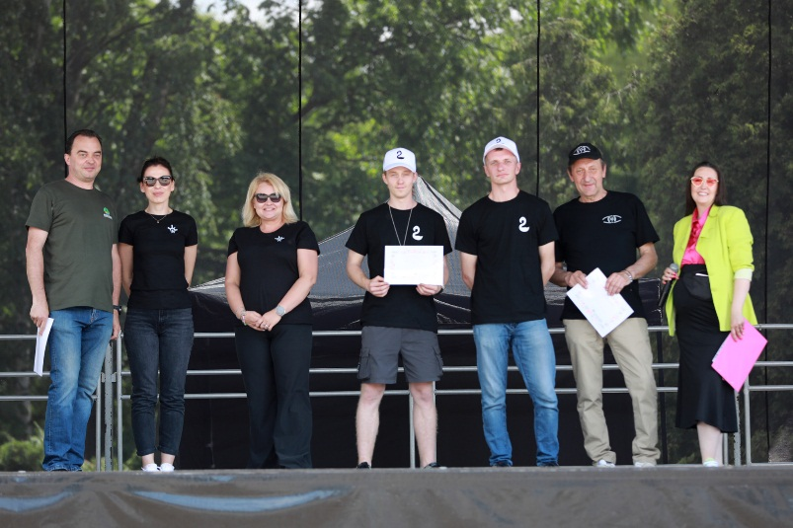
W roku 2025 Festiwal Organizacji Pozarządowych odbył się 31 maja tradycyjnie w plenerze na terenie Parku Sieleckiego, a atrakcje obejmowały prezentacje stowarzyszeń, występy
i aktywności dla szerokiej publiczności.
W Festiwalu wzięło udział 40 sosnowieckich organizacji pozarządowych, które przygotowały dla mieszkańców mnóstwo atrakcji, w tym: animacje dla dzieci, gry i zabawy, konkursy z nagrodami, pokazy sportowe, Bieg Smyka, wystawy rękodzieła, występy sceniczne, pokaz pierwszej pomocy, warsztaty i wiele innych. Impreza stanowi platformę dialogu między mieszkańcami a lokalnymi organizacjami działającymi w obszarach: pomocy społecznej, kultury, zdrowia, sportu, edukacji i ekologii.
Festiwal umożliwia NGO’som nie tylko promocję swoich działań, ale też pozyskiwanie wolontariuszy i partnerów, przez co staje się ważnym elementem cyklu życia organizacji pozarządowych w regionie.



5. PRZEKAZANIE ORGANIZACJOM POZARZĄDOWYM ZADAŃ PUBLICZNYCH DO REALIZACJI
Liczba otwartych konkursów ofert | 21
Liczba ofert złożonych w ramach konkursów ofert | 189
Liczba zawartych umów na realizację zadań publicznych w ramach konkursów ofert | 154
Wysokość środków finansowych przekazanych organizacjom na realizację zadań publicznych | 9 721 277,72 zł
Liczba organizacji, które otrzymały dofinansowanie z budżetu miasta na realizację zadań publicznych | 85
Liczba umów rozwiązanych lub od których odstąpiono | 4 w tym 2 umowy w ogóle nie zostały zawarte
Wysokość środków finansowych zaangażowanych przez organizacje na realizację zadań publicznych | 1 440 849,62 zł
Liczba uczestników biorących udział w zadaniach publicznych realizowanych przez organizacje | 20 091
Liczba ofert złożonych na podstawie art. 19a Ustawy | 16
Liczba zawartych umów na realizację zadań publicznych w trybie pozakonkursowym tzw. małe granty (art. 19a Ustawy) | 9
Wysokość środków finansowych przyznanych organizacjom na realizację zadań publicznych z pominięciem otwartych konkursów ofert (tzw. małe granty) | 55 500,00 zł
Liczba złożonych przez organizację ofert na realizacje zadań publicznych | 198

6. INTEGRACJA ŚRODOWISKA SOSNOWIECKICH ORGANIZACJI POZARZĄDOWYCH
W roku 2025 Sosnowieckie Centrum Organizacji Pozarządowych było organizatorem
I Integracyjnego Spotkania Sosnowieckich Organizacji Pozarządowych.
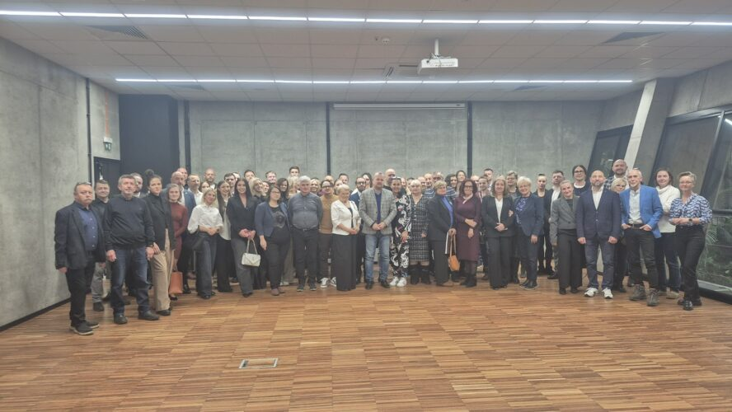
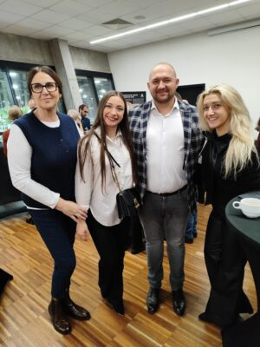
Spotkanie miało na celu uhonorowanie organizacji oraz było wyrazem wdzięczności wobec zaangażowania i pracy na rzecz społeczności lokalnej miasta Sosnowca dla osób, które tworzą Sosnowiecki III sektor – niezwykle ważny element, który daje możliwość rozwoju osobistego, miłego i konstruktywnego spędzania wolnego czasu na wielorakich płaszczyznach, dla osób w każdej grupie wiekowej. Daje nadzieję, wsparcie, wiarę przez ludzi i dla ludzi. Bo Organizacje Pozarządowe prowadzone są przez ludzi o wielkim sercu, którzy odpowiadają na potrzeby osób z najbliższego otoczenia. To oni są motorami napędowymi do działania. Zrzeszają osoby, które chcą pomóc i koordynują działania mające na celu poprawę życia społeczności lokalnej. Wieczór zainaugurowała przemowa Pana Prezydenta Sosnowca Arkadiusza Chęcińskiego, który zaznaczał jak ważne i potrzebne dla społeczności lokalnej są organizacje pozarządowe. Wyraził swoje zadowolenie, iż w Sosnowcu III sektor kwitnie, co można zaobserwować na wielu płaszczyznach życia.
Sama ilość organizowanych wydarzeń w Sosnowcu daje tego odzwierciedlenie. Większość wystaw, konkursów, zawodów, wernisaży, koncertów, prelekcji czy konferencji jest organizowana przez Sosnowiecki III sektor.
Na zaproszenie ze strony Sosnowieckiego Centrum Organizacji Pozarządowych, odpowiedziało 41 organizacji działających na różnorakich płaszczyznach od sportu, poprzez zdrowie, pomoc społeczną, kulturę i sztukę czy edukację , których przedstawiciele przybyli na spotkanie aby podzielić się swoimi doświadczeniami oraz poznać inne osoby, które kształtują Sosnowiecki III sektor.
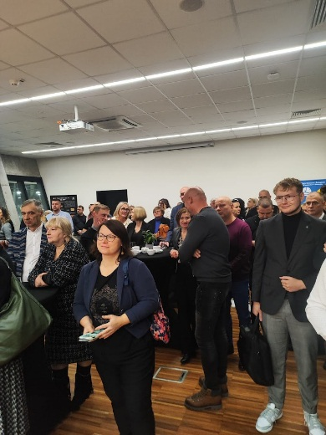
Wydarzenie swoją obecnością uświetniła również Sosnowiecka Rada Działalności Pożytku Publicznego, której Przewodniczącym jest Pan Paweł Pełka – reprezentujący Klub Żeglarski „Zagłębie” w Sosnowcu.
Całe spotkanie upłynęło w miłej atmosferze oraz zaowocowało nowymi znajomościami i pomysłami na kolejne spotkania w siedzibach organizacji. Wieczór zakończono zwiedzaniem EGZOTARIUM, które miało wyjątkowy wymiar ze względu na
2 rocznicę otwarcia tego obiektu dla gości.

7. WZMACNIANIE POTENCJAŁU ORGANIZACJI POZARZĄDOWYCH
Szkolenia dla NGO – realizowane przez SCOP cieszyły się dużym zainteresowaniem wśród lokalnych organizacji pozarządowych. W roku 2025 przeprowadzono 5 szkoleń, w których brało udział 37 organizacji pozarządowych.
16.04.2025 r. – Szkolenie dla Sosnowieckich Organizacji Pozarządowych obejmujące zakres:

- Zamknięcie roku obrachunkowego w organizacji pozarządowej
- Omówienie nowych formularzy sprawozdań finansowych
- Nowy obowiązek dla organizacji pozarządowych: e-Doręczenia.
21.05.2025 r. - Szkolenie dla Sosnowieckich Organizacji Pozarządowych obejmujące zakres:
- Obowiązki formalno-księgowe organizacji pozarządowej na różnych etapach działalności (rejestracja, dokonywanie zmian, prowadzenie księgowości, przeprowadzenie procesu likwidacji),
- Dbałość o aktualizację danych organizacji pozarządowej (w zależności od jej formy organizacyjno-prawnej): w ewidencji starosty, KRS, Urzędzie Skarbowym, Zakładzie Ubezpieczeń Społecznych, Centralnym Rejestrze Beneficjentów Rzeczywistych, w banku,
- Wymogi formalne niezbędne do uzyskania statusu OPP.
15.10.2025 r. - Szkolenie dla Sosnowieckich Klubów Sportowych obejmujące zakres:
- Obowiązki księgowe w klubie sportowym
- Prowadzenie klubu sportowego (m.in. odpłatna i nieodpłatna działalność pożytku publicznego, obowiązki sprawozdawcze, rodzaje zatrudnienia, zlecanie usług, rozliczenia finansowe, dokonywanie zmian formalnych w klubie sportowym).
22.10.2025 r. - Szkolenie dla Sosnowieckich Organizacji Pozarządowych obejmujące zakres:
- e-Doręczenie – czym jest i kogo dotyczy
- Podatek VAT w organizacji pozarządowej
- KSeF- co to jest, jakie zmiany spowoduje w prowadzeniu księgowości organizacji pozarządowych.
19.11.2025 r. - Szkolenie dla Sosnowieckich Organizacji Pozarządowych obejmujące zakres:
- Zatrudnienie w organizacji pozarządowej – różne formy zatrudnienia, obowiązki formalno-prawne i księgowe, świadczenia wolontariackie;
- Wzory dokumentów, zgłaszanie pracowników i zleceniobiorców w programie Płatnik.
Ponadto na stornie internetowej centrum oraz w social mediach, pracownicy SCOP umieszczali wiele informacji o możliwościach pozyskania dofinansowania ze źródeł zewnętrznych na realizację projektów o zasięgu krajowym i międzynarodowym, m.in.: fundusze europejskie dla rozwoju społecznego, NOWEFIO, Program Fundacji Lotto „Sportowo, kulturalnie, lokalnie”, Program integracji społecznej i obywatelskiej Romów w Polsce, Program Sport.

8. Wspieranie działań organizacji pozarządowych

8.1 Sosnowieckie Instytucje Kultury


Miejska Biblioteka Publiczna im. G. Daniłowskiego w Sosnowcu
Współpraca pomiędzy MBP w Sosnowcu a organizacjami pozarządowymi
w 2025 roku miała charakter finansowy oraz pozafinansowy i miała na celu:
− wsparcie przy organizacji imprez i współpracę w ramach podejmowanych inicjatyw,
− działania na rzecz wspierania i upowszechniania kultury,
− wspólną organizację spotkań o charakterze integracyjnym,
− wspieranie działań upowszechniających twórczość artystyczną osób
z niepełnosprawnościami na terenie naszego miasta,
− udostępnianie pomieszczeń na potrzeby projektów organizacji pozarządowych,
− wspólne działania kulturalne mające na celu aktywizację i dowartościowanie osób
z niepełnosprawnościami oraz szczególnymi potrzebami,
− wspólne prowadzenie działań edukacyjnych z zakresu ochrony zdrowia,
− wzajemne wsparcie merytorycznie i promocyjne przy realizacji wspólnych projektów,
− propagowanie idei integracji środowisk poprzez bezpłatny kolportaż czasopism dostarczonych przez organizacje pozarządowe wśród czytelników MBP w Sosnowcu .

Współpracę z organizacjami pozarządowymi możemy podzielić na następujące kategorie:
1. Współpraca na podstawie zawartych porozumień i umów partnerskich z organizacjami pozarządowymi z miasta Sosnowca.
- Stowarzyszenie StanDor z Sosnowca
W 2025 roku MBP zawarła porozumienie ze Stowarzyszeniem StanDor z Sosnowca prowadzącego działania na rzecz osób z niepełnosprawnościami, skupiającego się na edukacji
w zakresie niepełnosprawności poprzez prowadzenie warsztatów i wykładów adresowanych do szerokiego grona odbiorców. W ramach porozumienia strony zobowiązały się do wzajemnego wsparcia przy realizacji wspólnych projektów edukacyjno-kulturalnych. MBP zobowiązała się do nieodpłatnego użyczenia pomieszczeń Zagłębiowskiej Mediateki w celu organizacji przez Stowarzyszenie StanDor wykładów i warsztatów. W 2025 roku przeprowadzone zostały 4 prelekcje i wykłady, w których udział wzięło 10 osób.
- Stowarzyszenie Miłośników Fotografii w Sosnowcu
W 2025 roku zaprezentowało w przestrzeni Zagłębiowskiej Mediateki 2 wystawy. Pierwsza została zatytułowana „20 lat pasji – SMF”, natomiast druga „Wsiąść do pociągu”. Łącznie 2 wystawy – 5.147 uczestników.
- Stowarzyszenie Grupa Plastyczna Dąbrowa
Zaprezentowała w Zagłębiowskiej Mediatece wystawę malarstwa „Wyobraźnią i pędzlem malowane – piękno, sztuka, pasja. Łącznie: 1 wystawa – 775 uczestników.
- Polskie Towarzystwo Turystyczno-Krajoznawsze
Zaprezentowało w Zagłębiowskiej Mediatece wystawę „Przewodnictwo turystyczne w PTTK - wystawa edukacyjna z okazji 60-lecia Komisji Przewodnickiej Zarządu Głównego PTTK”. Łącznie: 1 wystawa – 1.823 uczestników.
- Stowarzyszenie Bractwo Rycerskie Zamku Będzin
W ramach akcji „Lato na luzie – wakacyjne pikniki kulturalne” osoby z tego Stowarzyszenia
w ramach zawartej umowy podjęły się organizacji jednej z imprez pod nazwą „Piknik rycerski, czyli bractwo rycerskie zamku Będzin w akcji”.
Łącznie: 1 impreza – 160 uczestników.
2. Współdziałanie poza umowami i porozumieniami z organizacjami pozarządowymi
z Sosnowca.
- Fundacja im. Brata Alberta Warsztat Terapii Zajęciowej w Sosnowcu
Współpraca polegała na wspólnym przygotowaniu kiermaszów prac uczestników Warsztatów Terapii Zajęciowej oraz wystaw w Zagłębiowskiej Mediatece oraz Filii nr 7. Łącznie: 2 kiermasze – 176 uczestników; 2 wystawy – 2.540 uczestników.
Warsztaty Terapii Zajęciowej Oddziału Miejskiego Towarzystwa Przyjaciół Dzieci
w Sosnowcu (ul. Jodłowa)
Wspólne przygotowanie kiermaszu świątecznych prac uczestników Warsztatów Terapii Zajęciowej oraz spotkań „Czas na Polskę – jedziemy do …” i „Poznajemy Parki Narodowe” organizowanych przez Filię nr 7 w Sosnowcu. Tematem każdego ze spotkań było jedno
z polskich miast lub parków narodowych. Łącznie: 1 kiermasz – 120 uczestników; 10 spotkań – 144 uczestników.
- Stowarzyszenie Opieki nad Zwierzętami „Nadzieja na dom” – Schronisko dla Bezdomnych Zwierząt w Sosnowcu
MBP regularnie udziela wsparcia przy zbiórce karmy i rzeczy potrzebnych bezdomnym zwierzętom, akcja organizowana była w 2025 r. w Zagłębiowskiej Mediatece oraz Filii nr 20.
- Stowarzyszenie Kulturalno-Edukacyjne Trzy Plansze w Sosnowcu
Organizacja spotkań hobbystycznych dla miłośników gier planszowych – „Planszówki
w Mediatece” w Zagłębiowskiej Mediatece. Łącznie 9 spotkań – 569 uczestników.
- Stowarzyszenie Amazonek „Życie” oddział Sosnowiec


Stowarzyszenie zorganizowało w ramach projektu Mediateka jest kobietą warsztaty „Warsztaty o profilaktyce zdrowia kobiet i samobadanie piersi”. Łącznie: 1 spotkanie – 10 uczestników).

Przystanek Otwartej Kultury Kazimierz oraz Maczki

Przystanek Otwartej Kultury obejmuje swoją aktywnością wschodnie dzielnice Sosnowca, te najbardziej oddalone od centrum miasta. W tym obszarze, poza placówkami oświatowymi, pozostaje jedyną miejską instytucją realizującą zadania w zakresie kultury.
Od kilku lat konsekwentnie współpracuje ze stowarzyszeniami i fundacjami działającymi m.in. w Kazimierzu Górniczym, Ostrowach Górniczych i Maczkach, udostępniając im przestrzenie
w obiektach oraz amfiteatr w parku im. Jacka Kuronia. Zapewnia również zaplecze techniczne, w tym sprzęt nagłośnieniowy niezbędny przy większych wydarzeniach, a także wsparcie doświadczonego zespołu, który regularnie uczestniczy w przygotowaniu i realizacji przedsięwzięć o charakterze społecznym i kulturalnym.
Przez cały 2025 r. placówka udostępniała w parku im. J. Kuronia pomieszczenie dla społeczności lokalnej uczestniczącej w projekcie Parkrun. Może w nim wziąć udział każdy, a polega on na przejściu lub przebiegnięciu 5 km. Spotkania odbywają się w każdą sobotę rano.
- 03.03.2025 r. udostępnienie pomieszczenia w POK Maczki przedstawicielom Hospicjum Sosnowieckiego im. św. Tomasza Ap. Przez cały dzień pracownicy tej placówki pomagali mieszkańcom rozliczyć PIT.
- 10.03.2025 r. udostępnienie holu w domu kultury przedstawicielom Hospicjum Sosnowieckiego im. św. Tomasza Ap. Przez cały dzień pracownicy tej placówki pomagali mieszkańcom rozliczyć PIT.
- 19.03.2025 r. współorganizacja razem z Fundacją Dąbrowa promocję książki Pani Karoliny Lisek – członkini Fundacji.
- 11.05.2025 współorganizacja wraz z Fundacją Kapitał Dobra Metropolitalny Finał Tygodnia Bliskości w Sosnowcu.
- 30.05.2025 Ośrodek Edukacji Partner wsparł POK w organizacji Dnia Dziecka.
- 22-24.08.2025 współorganizacja razem z Fundacją Dąbrowa Festiwal Reakcja Słowiańska.
- 25.08.2025 Fundacja Dąbrowa wspomogła organizacje jednego z paneli Akcji Lato - Wehikuł czasu – Słowianie.
    - Współorganizacja razem z Kręgiem Seniorów „Korzenie”, Hufiec ZHP Sosnowiec obchody 100-lecia harcerstwa w Ostrowach Górniczych i 30 - lecia Kręgu Seniorów Korzenie.
- 26.09.2025 współorganizacja obhcodów wraz ze Związkiem Stowarzyszeń Zielony Ring Przemszy obchody 20 - lecia Związku.
- 07.12.2025 r współorganizacja ze Stowarzyszeniem Dawcy Uśmiechu kolejnej edycji imprezy MotoMikołaje dla dzieci z domów dziecka.
- 19.12.2025 r. współorganizacja z Fundacją Epikur spotkania mikołajkowego dla dzieci
z jednostek opiekuńczych.
- Przystanek Otwartej Kultury przez cały 2025 r. udostępniał swoją siedzibę na organizację spotkań dla Kręgu Seniorów „Korzenie”, Hufca ZHP Sosnowiec. Ogółem odbyło się kilkanaście takich spotkań.
- W placówce działa również grupa seniorów „Wiecznie Młodzi”. W trakcie roku 2025 odbyło się kilkadziesiąt spotkań i imprez integracyjnych.
- W pomieszczeniach Centrum Aktywności Rodzinnej w Klimontowie (MOSiR), wynajmowanych przez naszą instytucję działa Klub Seniora Kreatywni+ oraz próby ma zespół Klimontowianki.
- W Przystanku Otwartej Kultury Maczki udostępniana jest bezpłatnie sala na spotkania Towarzystwa Miłośników Maczek „Granica”, a pracownicy placówki pomagają przy organizacji obchodów rocznicy Powstania Styczniowego.
Przystanek Otwartej Kultury nawiązał współpracę z Ośrodkiem Edukacji Partner, który dysponował środkami na realizację działań społecznych. Instytucja wskazała dzielnicę Ostrowy Górnicze jako obszar o szczególnie dużych potrzebach w tym zakresie oraz zainicjowała skierowanie tam działań Stowarzyszenia. Obecnie organizacja prowadzi w tym miejscu samodzielne, regularne i intensywne działania na rzecz mieszkańców. W 2025 roku,w należącej do sosnowieckiego MOSiRu, świetlicy odbyło się:
• kino plenerowe,
• festiwal kolorów i zakończenie wakacji,
• warsztaty tworzenia kul kąpielowych,
• warsztaty tworzenia ekokosmetyków,
• Dzień Dziecka,
• Dzień Matki,
• tworzenie ścieżki sensorycznej – warsztaty,
• tworzenie kompozycji kwietnych – warsztaty,
• tworzenie kompozycji wielkanocnych – warsztaty,
• warsztaty - malowanie doniczek,
• eko miseczki i malowanie kubków - warsztaty,
• cykl warsztatów ceramicznych – glina samoutwardzalna,
• warsztaty tworzenia girland z balonów.

Przystanek Otwartej Kultury od kilku lat wspiera funkcjonujące w naszej placówce Stowarzyszenie Moc Wsparcia, którego działalność skupia się na niesieniu pomocy krzywdzonym dzieciom. W ramach współpracy udostępniliśmy w domu kultury pomieszczenia, sprzęt nagłaśniający oraz naszą infrastrukturę techniczną do realizacji szeregu spotkań
i konferencji.
  - Przez cały 2025 r. Centrum Pomocy Dzieciom udzielało pomocy: psychologicznej
i terapeutycznej, lekarza psychiatry, lekarza pediatry, prowadziło poradnictwo prawne.
W budynku Przystanku Otwartej Kultury, przy ul. Głównej 19 swoją siedzibę ma również Fundacja Artystyczna „Indygo”, działająca w obszarze wspierania działań artystycznych, prospołecznych i obywatelskich.
Powyższe działania pokazują, że współpraca Przystanku Otwartej Kultury z organizacjami pozarządowymi ma charakter systemowy, długofalowy i realnie wpływa na jakość życia mieszkańców wschodnich dzielnic Sosnowca. Instytucja pełni rolę stabilnego partnera organizacyjnego i koordynacyjnego, łącząc potencjał sektora publicznego i społecznego oraz skutecznie inicjując i wspierając przedsięwzięcia o charakterze kulturalnym, edukacyjnym
i pomocowym. Dzięki temu możliwe jest docieranie z ofertą do grup szczególnie narażonych na wykluczenie społeczne – dzieci, młodzieży, seniorów oraz rodzin w trudnej sytuacji – a także efektywne wykorzystywanie środków pozyskiwanych przez organizacje pozarządowe tam, gdzie potrzeby są największe.


Zagłębiowskie Centrum Kultury im. Jana Kiepury w Sosnowcu
Nadrzędnym celem działalności Centrum jest chęć upowszechnienia zjawisk kultury i sztuki, głównie muzyki poważnej oraz krzewienie kultury muzycznej i spełnianie codziennych potrzeb kulturalnych lokalnej społeczności z naciskiem na wychowanie oraz rozwijanie zamiłowań artystycznych dzieci i młodzieży. W roku 2025 Centrum działało na wielu płaszczyznach i współpracowało z organizacjami pozarządowymi poprzez:
- Nieodpłatne użyczenie sali przy ul. Będzińskiej 6 na działalność Światowego Związku Żołnierzy Armii Krajowej

- Wynajem za symboliczną opłatą sali przy ul. Będzińskiej 6 na działalność:
- - Fundacji im Jana Kiepury
- - Stowarzyszenia Instytut Pamięci Jana Kiepury

- Wynajem za symboliczną opłatą sal przy ul. Będzińskiej 65 na działalność:
- - Fundacji Stań ze mną
- - Stowarzyszeniu Miłośników Fotografii
- - Stowarzyszeniu Pomocy Rodzinie
- - Związkowi Harcerstwa Polskiego
- - Stowarzyszeniu Związek Zagłębiowski
- - Śląskiemu Towarzystwu Krzewienia Kultury Fizycznej
- - Związkowi Harcerstwa Polskiego „Chorągiew Śląska”

- Nieodpłatne użyczenie Sali Widowiskowo – Koncertowej MUZA im. Władysława Szpilmana
- - Towarzystwu Przyjaciół Dzieci OM Sosnowiec (dwukrotnie)
- - Hospicjum Sosnowieckiemu im. św. Tomasza Ap.

- Wynajem Sali Widowiskowo – Koncertowej MUZA za symboliczną kwotę, obejmującą tylko czas trwania spektaklu//filmu/wydarzenia, bez uwzględnienia czasu potrzebnego na rozłożenie scenografii, przeprowadzenie próby, posprzątanie sali itp.:
- - Hospicjum Sosnowieckiemu im. św. Tomasza Ap.
- - Ognisku Pracy Pozaszkolnej nr 1
- - Sosnowieckiemu Stowarzyszeniu Amazonek „Życie”
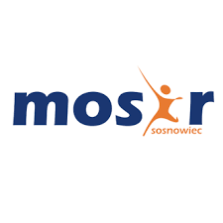
- - Fundacji Szkolnej im. St. Staszica
- - Stowarzyszeniu Instytut Pamięci Jana Kiepury

8.2 Wspieranie działań organizacji pozarządowych – MOSiR

Miejski Ośrodek Sportu i Rekreacji w Sosnowcu udzielił w 2025 roku organizacjom pozarządowym wsparcia w bardzo szerokim zakresie. Za korzystanie z obiektów kluby
i stowarzyszenia sportowe opłacały miesięczną, symboliczną stawkę ryczałtową. Przy organizacji imprez, organizacje pozarządowe otrzymały pomoc od Miejskiego Ośrodka Sportu
i Rekreacji poprzez zakup nagród, towarów i usług niezbędnych do realizacji danego przedsięwzięcia.
Miejski Ośrodek Sportu i Rekreacji w Sosnowcu przy współorganizacji imprez obciążał w 2025 roku głównego organizatora ryczałtową kwotą za korzystanie z obiektów. Stawka ryczałtu ustalona była przez Dyrektora MOSiR i uzależniona była od czasu trwania danej imprezy. Zgodnie z cennikiem ustalonym przez Dyrektora Miejskiego Ośrodka Sportu i Rekreacji
w Sosnowcu, za imprezy jednodniowe od organizatora pobierano opłaty w kwocie 200 złotych brutto.
Miejski Ośrodek Sportu i Rekreacji w Sosnowcu udzielał również pomocy organizacjom pozarządowym poprzez zapewnienie transportu, wypożyczenie infrastruktury wraz z obsługą, szczególnie przy organizacji imprez plenerowych.

Pomoc udzielona organizacjom pozarządowym poprzez wynajem i udostępnienie obiektów sportowych do prowadzenia szkolenia sportowego przez kluby i stowarzyszenia na preferencyjnych cenach w roku 2025.

Lp. | Nazwa podmiotu | Nazwa Obiektu | Obciążenie finansowe
1 | KKS Czarni Sosnowiec | Kompleks Sportowy przy alei Mireckiego 31 | 120,00 zł /za miesiąc
2 | KKS Czarni Sosnowiec | Kompleks Sportowy przy alei Mireckiego 31 boisko ze syntetyczną nawierzchnią w okresie zimowym | 160,00 zł /za miesiąc od stycznia do marca 2025 oraz za grudzień 2025
3 | KS ZEW Sosnowiec | Kompleks Sportowy przy alei Mireckiego 31 boisko ze syntetyczną nawierzchnią w okresie zimowym | 160,00 zł/za miesiąc do marca 2025
4 | Zagłębiowski Klub Szermierczy | Hala Widowiskowo – Sportowa przy ulicy Żeromskiego 4C | 120,00 zł/za miesiąc
5 | Towarzystwo Miłośników Szermierki – Zagłębie Sosnowiec | Hala Widowiskowo – Sportowa przy ulicy Żeromskiego 4C | 120,00 zł/za miesiąc
6 | KS Basket Woman Zagłębie sp. z o.o. | Hala Widowiskowo – Sportowa przy ulicy Żeromskiego 4C | 120,00 zł/za miesiąc
7 | Zagłębie Handball Team | Hala Widowiskowo – Sportowa przy ulicy Żeromskiego 4C | 120,00 zł/za miesiąc
8 | Koszykarski Klub Sportowy Zagłębie Basket sp. z o.o. | Hala Widowiskowo – Sportowa przy ulicy Żeromskiego 4C | 120,00 zł/za miesiąc
9 | Koszykarski Klub Sportowy Zagłębie Sosnowiec sp. z o.o. | Hala Widowiskowo – Sportowa przy ulicy Żeromskiego 4C | 120,00 zł/za miesiąc  w okresie od stycznia do maja 2025
10 | Młodzieżowe Towarzystwo Sportowe Płomień - Milowice | Hala Sportowa przy ulicy Baczyńskiego 4 | 120,00 zł/za miesiąc
11 | Stowarzyszenie Przyjaciół Siatkówki Płomień | Hala Sportowa przy ulicy Baczyńskiego 4 | 120,00 zł/za miesiąc
12 | Międzyszkolny Ośrodek Sportowy Płomień | Stadion Lekkoatletyczny przy alei Mireckiego 4 | bezpłatnie
13 | AKS 2020 Niwka Sosnowiec | Kompleks Sportowy przy ulicy Orląt Lwowskich 70 | 120,00 zł/za miesiąc
14 | AKS 1917 Niwka Sosnowiec | Kompleks Sportowy przy ulicy Orląt Lwowskich 70 | 120,00 zł/za miesiąc
15 | KS Budowlani Sosnowiec | Kompleks Sportowy przy ulicy Orląt Lwowskich 70 | 120,00 zł/za miesiąc
16 | Java Fit Sosnowiec | Kompleks Sportowy przy ulicy Orląt Lwowskich 70 | 120,00 zł/za miesiąc
17 | Gold Fight Club | Kompleks Sportowy przy ulicy Orląt Lwowskich 70 | 120,00 zł/za miesiąc
18 | Basket Oldboys Zagłębie Sosnowiec | Kompleks Sportowy przy ulicy Orląt Lwowskich 70 | 120,00 zł/za miesiąc
19 | MKS Koliber Sosnowiec | Kompleks Sportowy przy ulicy Orląt Lwowskich 70 | 120,00 zł/za miesiąc
20 | Stowarzyszenie Rozwoju Szkoły i Dzielnicy Sosnowiec Modrzejów | Kompleks Sportowy przy ulicy Orląt Lwowskich 70 | 120,00 zł/za miesiąc
21 | AKS Niwka Oldboye | Kompleks Sportowy przy ulicy Orląt Lwowskich 70 | 120,00 zł/za miesiąc
22 | KS Górnik Sosnowiec | Klimontowskie Centrum Aktywności Rodzinnej przy ulicy Hubala - Dobrzańskiego 99 | 120,00 zł/za miesiąc
23 | UKS Dragon | Pływalnia Kryta przy ul. Bohaterów Monte Casino 46 A | 120,00 zł/za miesiąc
24 | UKS Huragan | Pływalnia Kryta przy ul. Bohaterów Monte Casino 46 A | 120,00 zł/za miesiąc
25 | KS Górnik Sosnowiec | Hala Widowiskowo - Sportowa przy ulicy Braci Mieroszewskich 91 | 120,00 zł/za miesiąc
26 | Sosnowiecki Klub Bokserski  Karola Nowakowskiego | Hala Widowiskowo - Sportowa przy ulicy Braci Mieroszewskich 91 | 120,00 zł/za miesiąc
27 | UKS Piłkarz Sosnowiec | Hala Widowiskowo - Sportowa przy ulicy Braci Mieroszewskich 91 | 120,00 zł/za miesiąc
28 | Międzyszkolny Uczniowski Klub Sportowy Zagłębie ZSO 14 Sosnowiec | Hala Widowiskowo - Sportowa przy ulicy Braci Mieroszewskich 91 | 120,00 zł/za miesiąc
29 | KS ZEW Sosnowiec | Hala Widowiskowo - Sportowa przy ulicy Braci Mieroszewskich 91 | 120,00 zł/za miesiąc
30 | Koszykarski Klub Sportowy Zagłębie | Hala Widowiskowo - Sportowa przy ulicy Braci Mieroszewskich 91 | 120,00 zł/za miesiąc
31 | Zagłębie Handball Team Sosnowiec | Hala Widowiskowo - Sportowa przy ulicy Braci Mieroszewskich 91 | 120,00 zł/za miesiąc
32 | KS Górnik Sosnowiec | Stadion Piłkarski przy ul. Górników 81a | 120,00 zł/ za miesiąc  w okresie od marca do listopada 2025
33 | UKS Piłkarz Sosnowiec | Stadion Piłkarski przy ul. Górników 81a | 120,00 zł/ za miesiąc  w okresie od września do listopada 2025
34 | KS Budowlani Sosnowiec | Pawilon Sportowy przy ulicy Starzyńskiego 50 | 120,00 zł/za miesiąc
35 | KS ZEW Sosnowiec | Stadion Piłkarski przy ulicy Gałczyńskiego 9 | 120,00 zł/za miesiąc za miesiąc w okresie od marca do listopada 2025
36 | UKS Progress | Stadion Piłkarski przy ulicy Gałczyńskiego 9 | 120,00 zł/za miesiąc
37 | Zagłębie Sosnowiec | Kompleks Piłkarski przy ul. Kresowej 1 | 120,00 zł/za miesiąc
38 | Zagłębie Handball Team | Kompleks Piłkarski przy ul. Kresowej 1 | 120,00 zł / miesiąc czerwiec -wrzesień
39 | AKS Niwka 2020 Sosnowiec | Kompleks Piłkarski przy ul. Kresowej 1-boisko ze sztuczną nawierzchnią w okresie zimowym | 120,00 zł/za miesiąc
40 | KKS Czarni Sosnowiec | Kompleks Piłkarski przy ul. Kresowej 1 boisko ze sztuczną nawierzchnią w okresie zimowym | 120,00 zł/za miesiąc

Pomoc udzielona przez Miejski Ośrodek Sportu i Rekreacji w Sosnowcu organizacjom pozarządowym w 2025 roku przy współorganizacji imprez.

Lp. | Nazwa imprezy | Termin imprezy | Beneficjent
1 | 11. Sosnowiecki Bieg Policz się z Cukrzycą | 26 stycznia 2025 | Stowarzyszenie Harpagan Sosnowiec
2 | IV, V, VI Grand Prix Sosnowca w Tenisie Stołowym Memoriał Bernarda Pukieta | styczeń- kwiecień 2025 | UKS Huragan Sosnowiec
3 | Tropem Wilczym XIII Bieg Pamięci Żołnierzy Wyklętych | 2 marca 2025 | Fundacja Tropem Wilczym Bieg Pamięci Żołnierzy Wyklętych
4 | IV Mistrzostwa Sosnowca klas I-III w zabawach sportowych | 25 marca 2025 kwietnia 2025 | Międzyszkolny Ośrodek Sportowy
5 | 11. Harpagańska Dycha | 23 marca 2025 | Klub Sportowy Harpagan Sosnowiec
6 | Turniej w Szabli Dziewcząt i Chłopców o Puchar Zagłębia  8. Memoriał Rafała Sznajdera | 5 kwietnia 2025 | Towarzystwo Miłośników Szermierki Zagłębie
7 | Zwierzogranie | 18 maja 2025 | Fundacja #TEAMLITEWKA
8 | Zawody bokserskie - Memoriał Henryka Średnickiego | 23 maja 2025 | K.S. Górnik Sosnowiec
9 | 26.Rajd Zagłębiowski | 24 maja 2025 | AUTOMOBILCLUB Mysłowicki
10 | Festyn z okazji Dnia Dziecka | 1 czerwca 2025 | K.S Czarni Sosnowiec
11 | 5. Memoriał Jacka Kuronia | 8 sierpnia 2025 | Towarzystwo Przyjaciół Dzieci
12 | Charytatywny Festyn | 24 sierpnia 2025 | Stowarzyszenie Sosnowieckie Centrum Dobra
13 | Mitting Lekkoatletyczny Witaj Szkoło | 30 sierpnia 2025 | Międzyszkolny Ośrodek Sportowy
14 | Mistrzostwa Śląska U 12 w Lekkoatletyce | 5 października 2025 | Międzyszkolny Ośrodek Sportowy
15 | Ogólnopolska Liga Boksu i Kickboxingu | 29 listopada 2025 | KS JAVAFIT
16 | Zawody Gimnastyki Artystycznej | 13 grudnia 2025 | Fundacja Dynamica
17 | I Świąteczne Seminarium Bokserskie Wyboksuj Dzieciom Święta | 21 grudnia 2025 | Zagłębiowska Szkoła Boksu Olimpijskiego MTB Sosnowiec
18 | Grand Prix Sosnowca w Tenisie Stołowym- Memoriał Bernarda Pukieta | 5.10, 23.11., 13.12.2025 | UKS Huragan Sosnowiec

Pomoc udzielona przez Miejski Ośrodek Sportu i Rekreacji w Sosnowcu organizacjom pozarządowym w 2025 roku poprzez wynajem infrastruktury na potrzeby organizacji przedsięwzięć.

Lp. | Termin | Beneficjent | Miejsce imprezy | Zakres
1 | 26.01.2025 | KS Harpagan Sosnowiec | Teren Zagłębiowskiego Parku Sportowego | Transport, nagłośnienie z obsługą, namiot, barierki
3 | 2.03.2025 | Fundacja Tropem Wilczym Bieg Pamięci Żołnierzy Wyklętych | Ulice Sosnowca | Transport, barierki, brama startowa, ławy, stoły
4 | 31.05.2025 | AKS 1917 Niwka Sosnowiec | Kompleks Sportowy przy ulicy Orląt Lwowskich 70 | Transport, zjeżdżalnia pneumatyczna
5 | 1.06.2025 | Fundacja Akademia Piłki Nożnej Zagłębia Sosnowiec | Kompleks Piłkarski przy ul. Kresowej 1 | Transport zjeżdżalni pneumatycznej
6 | 1.06.2025 | KKS Czarni Sosnowiec | Kompleks Sportowy przy alei Mireckiego 31 | Transport, namioty, ławy , stoły
7 | 8.06.2025 | Stowarzyszenie Motocyklowe Dawcy Uśmiechu | Sosnowiec, teren przy Pałacu Schoena Muzeum w Sosnowcu | Transport zjeżdżalni pneumatycznej i ścianki wspinaczkowej
8 | 14.06.2025 | Fundacja Kapitał Dobra | Kompleks Rekreacyjno-Sportowy przy  ul. 3 Maja 51 | Transport, podesty sceniczne, ścianka wspinaczkowa, nagłośnienie
9 | 22.06.2025 | AKS 2020 Górnik Niwka Sosnowiec | Kompleks Sportowy przy ulicy Orląt Lwowskich 70 | Transport, zjeżdżalnia pneumatyczna, namiot
10 | 27-29.06.2025 | Stowarzyszenie Byłych Piłkarzy i Sympatyków Zagłębia Sosnowiec Oldboje | Kompleks Piłkarski przy ul. Kresowej 1 | Transport barierek, nagłośnienie
11 | 5.07.2025 | Stowarzyszenie Road Runners Mc Poland | Zagórze, ul. Braci Mieroszewskich | Transport, scena mobilna, nagłośnienie
12 | 13.07.2025 | Stowarzyszenie Dromader | Kompleks Rekreacyjno-Sportowy przy  ul. 3 Maja 51 | Transport barierek, zjeżdżalni pneumatycznej, ław , stołów
13 | 24.08.2025 | Stowarzyszenie Sosnowieckie Centrum Dobra | Park Sielecki | Transport, scena mobilna
14 | 30.08.2025 | AKS 2020 Górnik Niwka | Kompleks Sportowy przy ulicy Orląt Lwowskich 70 | Transport zjeżdżalni pneumatycznej, nagłośnienia, ławy, stoły
15 | 13.09.2025 | Towarzystwo Przyjaciół Dzieci | Park Miejski im. J.Kuronia | Transport barierek, bramy startowej, namiotów, ławostołów, nagłośnienia, scena mobilna
16 | 18.12.2025 | Stowarzyszenie Aktywne Kobiety | Plac Powstańców Styczniowych | Transport, nagłośnienie

W roku 2025 Miejski Ośrodek Sportu i Rekreacji w Sosnowcu (Zespół ds. Stypendiów i Nagród Sportowych) przekazał do konsultacji z organizacjami pozarządowymi jeden projekt aktu normatywnego, to jest projekt Uchwały Rady Miejskiej w Sosnowcu w sprawie ustanowienia Nagród Sportowych Miasta Sosnowca. W ramach przedmiotowych konsultacji, które odbyły się w okresie od 14 do 20 października 2025 roku, żadna z organizacji nie zgłosiła swojej opinii.
Miejski Ośrodek Sportu i Rekreacji w Sosnowcu w roku 2025 nie przekazywał żadnych projektów aktów normatywnych do zaopiniowania Sosnowieckiej Radzie Pożytku Publicznego.

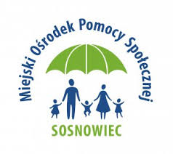
8.3 Wolontariat Miejskiego Ośrodka Pomocy Społecznej
Wolontariusze Miejskiego Ośrodka Pomocy Społecznej mogą sami wybrać działania w ramach których wykonują swoje zadania np. „Praktykant z pasją”- to wolontariusz, który dzieli się z dziećmi i osobami starszymi swoimi pasjami podczas prowadzonych zajęć plastycznych, muzycznych, pomaga w codziennej pracy personelu dziennych domów pomocy. Z kolei „Korepetytor”- to wolontariusz, który pomaga dzieciom i młodzieży w odrabianiu lekcji oraz w nadrabianiu zaległości w nauce, natomiast „Wolontariusz do akcji charytatywnych, promocyjnych i obsługi projektów socjalnych”- to osoba, która chciałaby pomagać okazjonalnie, czująca się dobrze w grupie.
Przez cały okres współpracy wolontariusze otrzymują na bieżąco wsparcie ze strony koordynatora. Część wolontariuszy podejmuje długoterminową współpracę z Ośrodkiem, a inni włączają się w działania na okres od 3 do 12 miesięcy i z uwagi na m. in. zmianę sytuacji życiowej zawieszają swoje działania wolontaryjne.
W 2025 r. współpracę z sosnowieckim Ośrodkiem podjęło 42 wolontariuszy. Z każdą z osób spisano ,,Porozumienie o wykonywaniu świadczeń wolontaryjnych”.
Działania wolontaryjne Miejskiego Ośrodka Pomocy Społecznej w Sosnowcu prowadzone są zarówno w placówkach pomocy społecznej, jak również w miejscu zamieszkania klientów pomocy społecznej (pomoc indywidualna). Działania podejmowane w miejscu zamieszkania dostosowywane są do indywidualnych potrzeb osób wymagających wsparcia.
W ramach pomocy indywidualnej wolontariusze m. in.: pomagają osobom starszym i niepełnosprawnym w codziennych czynnościach, organizują czas wolny, pomagają w dotarciu do lekarza. Pracując indywidualnie z dziećmi oraz z rodzinami, w tym z rodzinami wielodzietnymi, pomagają m. in.: w organizowaniu czasu wolnego, w nauce, w opiece nad dziećmi.
W 2025r. wolontariusze MOPS w Sosnowcu uczestniczyli w działaniach Klubów Mieszkańca w ramach PAL i udzielali pomocy w organizacji zajęć dla seniorów, dzieci, prowadzili korepetycje dla uczniów szkół podstawowych.
Wolontariusze prowadzili również korepetycje w miejscu zamieszkania dziecka, dotyczyło to środowisk objętych wsparciem Sekcji Asysty Rodzinnej, szczególnie w sytuacjach, gdzie występowała w rodzinie np. niepełnosprawność. W roku 2025 z takiej pomocy skorzystało 9 dzieci przy wsparciu 4 wolontariuszy.
Dodatkowo wolontariusze MOPS brali czynny udział w różnego rodzaju projektach o zasięgu lokalnym i ogólnopolskim, a także współorganizowali lub wspierali działania innych podmiotów adresowane do mieszkańców Sosnowca, m. in.:
- Dnia 26 stycznia 2025r. Wolontariat Miejskiego Ośrodka Pomocy Społecznej w Sosnowcu wsparł 33. Finał Wielkiej Orkiestry Świątecznej Pomocy w II LO im. E. Plater w Sosnowcu. Wolontariusze brali udział w malowaniu buziek dzieciom, obsłudze stoiska plastycznego oraz balonikowego zoo.
W wydarzeniu wzięło udział 3 wolontariuszy.
- Od stycznia do grudnia 2025r 1 wolontariusz pomagał w Klubie Transformacji ul. Staszica 62
w organizacji różnego rodzaju zajęć dla dzieci i dorosłych.
- Od stycznia do grudnia 2025r w Sosnowieckim Centrum Organizacji Pozarządowych 1 wolontariusz w ramach nieodpłatnej pomocy prawnej zajmował się promowaniem i rozpowszechnianiem polubownych form rozwiązywania konfliktów oraz podnoszenia świadomości prawnej na etapie sądowym.
- Od stycznia do grudnia 2025r 1 wolontariusz pomagał pracownikom dziennych Domów Pomocy Społecznej w przygotowaniu zajęć i quizów dla pensjonariuszy
- W dniu 23.04.2025r 1 wolontariusz asystował osobie poruszającej się na wózku inwalidzkim
w badaniach lekarskich w Szpitalu Katowice ul. Medyków 14.
- Od maja do września 2025r 1 wolontariusz nawiązał współprace z rodziną zastępczą. Pomoc polegała na wsparciu w robieniu zakupów, wizytach lekarskich oraz opiece nad dwójką dzieci.
- W dniu 11.05.2025r odbył się festyn zorganizowany przez STOWARZYSZENIE SENS. ART. KIDS. Wolontariusze Miejskiego Ośrodka Pomocy Społecznej w Sosnowcu wsparli wydarzenie rozdając uczestnikom pakiety startowe oraz wydając pizzę. W festynie wzięło udział 2 wolontariuszy.
- Dnia 25.05.2025r Zespół Pieczy Zastepczej Miejskiego Ośrodka Pomocy Społecznej w Sosnowcu zorganizował festyn na Arcelormittal Park Arena Sosnowiec. W wydarzeniu udział wzięło 3 wolontariuszy którzy pomogli przy prowadzeniu zajęć dla dzieci oraz w obsłudze szatni dla gości.
- Dnia 13.06.2025 r. odbył się Festyn Rodzinny organizowany przez Przedszkole Miejskie nr 3 w Sosnowcu oraz uczestników Programu Aktywności Lokalnej, ul. Dietla 7c w Sosnowcu. Wolontariusze Miejskiego Ośrodka Pomocy Społecznej w Sosnowcu wsparli wydarzenie przygotowując dla dzieci i dorosłych watę cukrową i popcorn, malując twarze dzieci oraz wykonując kolorowe tatuaże. W wydarzeniu wzięło udział 2 wolontariuszy.
- W okresie od 07.07.2025r. do 25.08.2025r. Wolontariat Miejskiego Ośrodka Pomocy Społecznej w Sosnowcu zaplanował w partnerstwie z Przedsiębiorstwem Komunikacji Miejskiej sp. z o.o.
w Sosnowcu oraz przy współpracy z MOSiR Sosnowiec cykl sześciu imprez plenerowych dla dzieci i młodzieży w ramach projektu socjalnego „Podwórkowy MopsikoBus”. Wolontariusze zajęli się obsługą i pomocą w przygotowaniu każdego z festynów. Do zadań 7 zaangażowanych w projekt wolontariuszy należało m. in. malowanie twarzy, dmuchanie balonów, pomoc w organizacji zabaw animacyjnych dla dzieci i obsługa maszyny do waty cukrowej i popcornu.
- W dniu 19.09.2025 na terenie Szkoły Podstawowej nr 36 odbył się festyn dla uczniów i rodziców. W wydarzaniu brał udział 1 wolontariusz, który obsługiwał maszynę do robienia popcornu.
- Dnia 20.09.2025r. 1 wolontariusz pomagał w obsłudze stanowiska z ubraniami podczas Pikniku Ekologicznego organizowanego przez Kluby Transformacji.
- W dniu 27.09.2025r. na terenie stadionu AKS Niwka Zespół ds. Rodzinnej Pieczy Zastępczej Miejskiego Ośrodka Pomocy Społecznej w Sosnowcu zorganizował festyn integracyjny dla rodzin zastępczych . W czasie trwania wydarzenia obsługą maszyny do waty cukrowej i popcornu oraz malowaniem buziek dzieciom zajęło się 4 wolontariuszy Miejskiego Ośrodka Pomocy Społecznej
w Sosnowcu.
- Od października 2025r jeden wolontariusz podjął współpracę z osobą niepełnosprawną poruszającą się na wózku inwalidzkim, towarzyszy jej w spacerach lub wyjściach do sklepu i do kina.
- W dniu 08.12.2025r Urząd Miejski w Sosnowcu Wydział Polityki Społecznej zorganizował imprezę mikołajkową dla dzieci z rodzin zastępczych. W pomoc i obsługę wydarzenia zaangażowało się 2 wolontariuszy.
- Dnia 29.12.2025r. Z okazji Międzynarodowego Dnia Wolontariusza, Miejski Ośrodek Pomocy Społecznej zorganizował spotkanie dla Wolontariuszy, które odbyło się w kawiarence Stowarzyszenia ,,Pomagamy Sercem”. W trakcie rozmów nastąpiło podsumowanie podejmowanych w bieżącym roku działań. Kierownik Zespołu Pracy Socjalnej Miejskiego Ośrodka Pomocy Społecznej w Sosnowcu – Pani Iwona Florkiewicz wręczyła naszym wolontariuszom podziękowania oraz upominki.
W wydarzeniu wzięło udział 6 wolontariuszy.

8.4 Wydziały Urzędu Miejskiego w Sosnowcu

Wydział Kultury i Promocji Miasta
Wydział Kultury i Promocji Miasta podejmował w 2025 roku współpracę ze Związkiem Kombatantów RP i Byłych Więźniów Politycznych, Światowym Związkiem Żołnierzy AK, Związkiem Inwalidów Wojennych, Kręgiem Seniorów ZHP „Korzenie”, Towarzystwem Miłośników Maczek „GRANICA”, PTTK oddział Sosnowiec, Niezależnym Zrzeszeniem Studentów, Solidarność, Stowarzyszeniem Artystyczno-Edukacyjnym im. Konstantego Ćwierka. Ich przedstawiciele brali czynny udział w poniżej wymienionych uroczystościach:
- 162. Rocznica Powstania Styczniowego oraz Bitwy o Sosnowiec
- 120. rocznica Rewolucji 1905
- Narodowy Dzień Pamięci Żołnierzy Armii Krajowej
- 44. rocznica rejestracji Niezależnego Zrzeszenia Studentów
- Narodowy Dzień Pamięci „Żołnierzy Wyklętych” 2025
- Narodowy Dzień Pamięci Polaków ratujących Żydów pod okupacją niemiecką
- Uroczystości Katyńskie
- 21. rocznica przystąpienia Polski do Unii Europejskiej
- 234. rocznica uchwalenia Konstytucji 3 maja
- 80. rocznica zakończenia II wojny światowej
- Uroczystości z okazji urodzin Jana Kiepury
- 123. urodziny Sosnowca
- 103. Rocznica Przyłączenia Górnego Śląska do odradzającego się Państwa Polskiego
- Obchody Dni Czcigodnej Sługi Bożej Matki Teresy Kierocińskiej
- Obchody 81. rocznicy Powstania Warszawskiego
- 86. rocznica wybuchu II Wojny Światowej i agresji ZSRR na Polskę
- Święto Niepodległości w Sosnowcu
- 130. rocznica urodzin Konstantego Ćwierka
- 195. Rocznica Powstania Listopadowego
- Uroczystości barbórkowe w Sosnowcu
- 44. rocznica wprowadzenia stanu wojennego w Polsce

- Współpraca w ramach działalności Centrum Informacji Miejskiej:

W 2025 roku Centrum Informacji Miejskiej współpracowało z następującymi organizacjami pozarządowymi:
- Stowarzyszenie Opieki nad zwierzętami „Nadzieja na Dom” (prowadzenie zbiórki na terenie CIM)
- PTTK im. A. Janowskiego w Sosnowcu (współprowadzenie wycieczek i promocja wydarzeń)
- Współpraca w ramach imprez miejskich:

Tydzień Dziecka
Fundacja Epikur brała udział w ramach Tygodnia Dziecka - stanowisko podczas dwóch dni
w tygodniu oraz na samym finale.
Porozumienie Dźwięków. Solidarność 1980 – Rock Pamięci – Warsztaty 13 września 2025
- PTTK
- Sosnowieckie Centrum Dobra
Sosnowiecki Jarmark Świąteczny – warsztaty – 13 grudnia 2025
- Fundacja Epikur
Dodatkowo współpraca z następującymi NGOsami:
- Fundacja EduRo – pomoc przy akcji „16 dni wspólnie przeciwko przemocy” m.in. szkiełko na budynku UM, listopad 2025 r.
- Fundacja Muza Dei Centrum Nowej Kultury – promocja miasta podczas wydarzenia „Strefa Młodych Festiwal oraz Gala Człowieka Nowej Kultury” w Arenie Sosnowiec, październik 2025 r.
- Fundacja Artystyczna Indygo – promocja miasta podczas wydarzenia „Urodziny Małachowskiego”, sierpień 2025 r.
- Fundacja TEAMLITEWKA – promocja miasta podczas wydarzenia „Zwierzogranie”, maj 2025 r.
- Fundacja Marcina Gortata MG13 – promocja miasta podczas wydarzenia „Marcin Gortat Camp 2025”, kwiecień 2025 r.

- Gadżety wydane przez Wydział Kultury i Promocji Miasta na wnioski, złożone przez organizacje pozarządowe:

Lista sosnowieckich organizacji pozarządowych, które występowały w 2025 r.,
z wnioskiem o materiały promocyjne.
L.P | Organizacja pozarządowa | Impreza / Event
1. | Związek Hodowców Kanarków „EGZOTA” | *Wystawa kanarków ozdobnych –Egzota  Ornitologiczne Mistrzostwa Sosnowca
2. | Towarzystwo Miłośników Szermierki „Zagłębie” | *Memoriał Rafała Sznajdera – turniej  w szabli
3. | Polski Związek Filatelistów / oddział Sosnowiec | *63 Ogólnopolski Konkurs Filatelistyczny młodzieży
4. | Towarzystwo Przyjaciół Dzieci Oddział Miejski w Sosnowcu | * 5 Memoriał im. Jacka Kuronia – biegi dla dzieci i dorosłych  * Festyn dla dzieci
5. | Zagłębiowski Klub „Oyama Karate” | *30 Mistrzostwa Zagłębiowskiego Klubu Oyama Karate oraz 14 Olimpiada Sprawnościowa Oyama Karate
6. | Klub Sportowy Akademia Tańca AS Sosnowiec | *Konkurs Taneczny – Festiwal Asów
7. | Stowarzyszenie Sportowe Byłych Piłkarzy i Sympatyków “Zagłębia” Sosnowiec – OLDBOYE | *XII Mistrzostwa Polski Oldbojów im. Tomasza Wiejachy
8. | Klub Sportowy Akademia Tańca AS Sosnowiec | *Ogólnopolski Turniej Tańca Towarzyskiego
9. | PTTK –Oddział w Sosnowcu | *Rajd Integracyjny
10. | Stowarzyszenie „ Harpagan” Sosnowiec | *Harpagańska dycha –bieg uliczny oraz wydarzenia towarzyszące
11. | 13 Śląska Brygada Obrony Terytorialnej | Narodowy Dzień Powstań Śląskich -piknik
12. | Koło Sosnowiec – Diabetologia | Spotkanie diabetyków w Warszawie
13. | Hufiec ZHP Sosnowiec | 100 lat Harcerstwa w Sosnowcu  30 lat Regionu „Korzenie”  Jubileusz Hufca ZHP
14. | Stowarzyszenie Seniorzy 2017- Środula | Wyjazd integracyjny -Pobierowo
15. | Klub Ariada Sosnowiec | XIII Otwarte Szaradziarskie Mistrzostwa Sosnowca
16. | PTTK/ Oddział Sosnowiec | Jubileusz 70-lecia Klubu Przewodników

- Przyznane Patronaty Prezydenta oraz Miasta w 2025r.:

W 2025 r. udzielono 40 patronatów, w tym :
- Honorowy patronat Prezydenta Sosnowca (29)
- Patronat Miasta (2)
- Honorowy patronat Prezydenta Sosnowca wraz z patronatem Miasta (8)
- Honorowy patronat Prezydenta Sosnowca wraz z Członkostwem Honorowym (1)

Wydział Zdrowia
Sosnowieckie organizacje pozarządowe we współpracy z Wydziałem Zdrowia brały aktywny udział oraz przyczyniły się do zwiększenia świadomości zdrowotnej mieszkańców Sosnowca poprzez takie przedsięwzięcia jak:
II Sosnowiecki Dzień Profilaktyki Ginekologii Onkologicznej
W dniu 8 kwietnia 2025r. na terenie Sosnowieckiego Szpitala Miejskiego sp. z o.o.
w restrukturyzacji przy ul. Zegadłowicza 3 w godzinach od 12 do 17 odbył się II Sosnowiecki Dzień Profilaktyki Ginekologii Onkologicznej. Podczas akcji profilaktycznej można było nieodpłatnie skorzystać z:
- badań cytologicznych (cytologia płynna, HPV) wykonywanych w cytobusie,
- wykładów edukacyjnych nt. „Problemy zdrowotne kobiet okiem ginekologa” oraz „Współczesne metody antykoncepcji”,
- porad i wsparcia sosnowieckich Amazonek (instruktaż nauki samobadania piersi na fantomach),
- edukacji zdrowotnej poświęconej profilaktyce raka szyjki macicy prowadzonej przez pracowników Sekcji Promocji Zdrowia i Komunikacji Społecznej Powiatowej Stacji Sanitarno-Epidemiologicznej w Sosnowcu.
Zorganizowane przedsięwzięcie promujące zdrowie z obszaru ginekologii onkologicznej adresowane było do mieszkanek Sosnowca i miało na celu przede wszystkim przebadanie kobiet pod kątem wczesnego wykrycia zmian nowotworowych szyki macicy oraz spopularyzowanie wiedzy na temat przesiewowych badań profilaktycznych. Kobiety zachęcane były również do samobadania piersi.
Podmiotami współpracującymi przy realizacji akcji promującej zachowania prozdrowotne były:
- podmioty lecznicze (Katowickie Centrum Onkologii, Sosnowiecki Szpital Miejski Sp. z o.o.
w restrukturyzacji),
- Powiatowa Stacja Sanitarno-Epidemiologiczna w Sosnowcu,
- Sosnowieckie Stowarzyszenie Amazonek "Życie".
I Sosnowieckie Forum Zdrowia ze „Zlotem MEDTrucków”
W dniu 11 października 2025 r. przed budynkiem Urzędu Miejskiego w Sosnowcu przy Alei Zwycięstwa 20 oraz w pomieszczeniach budynku Urzędu w godzinach od 10 do 16 odbyło się Sosnowieckie Forum Zdrowia ze „Zlotem MEDTrucków”. Podczas wydarzenia można było nieodpłatnie skorzystać z:
a) EKG serca,
b) USG jamy brzusznej, tarczycy, piersi, jąder, urologiczne,
c) badania skóry pod kątem zmian nowotworowych,
d) konsultacje podologiczne i diagnostyka kosmetologiczna,
e) badania słuchu i wzroku,
f) badanie spirometryczne,
g) badania gęstości kości w kierunku osteoporozy,
h) pomiary ciśnienia tętniczego krwi, poziomu glukozy we krwi, kwasu moczowego oraz saturacji krwi tlenem,
i) badania składu ciała i pomiary wagi, którym towarzyszyły konsultacje specjalisty,
j) nauka pierwszej pomocy u noworodków, niemowląt, dzieci i dorosłych,
k) przesiewowe badania cytologiczne dla kobiet w wieku od 25 do 64 lat w ramach programu profilaktyki raka szyjki macicy wykonywane w cytobusie,
l) mobilny punkt poboru krwi.
Zorganizowane wydarzenie promujące zdrowie adresowane było do mieszkańców Sosnowca
i miało na celu nie tylko edukację, ale także budowanie świadomości, że zdrowie to wartość,
o którą warto dbać każdego dnia.
Sosnowieckie organizacje współpracujące przy realizacji akcji promującej zachowania prozdrowotne były:
- Sosnowieckie Stowarzyszenia Abstynenckie (Ad-Astra, Dromader, Przebudzenie, Uwolnienie),
- Fundacja Blisko Ciebie we współpracy z ACS Audika Sp. z o.o.,
- Sosnowieckie Stowarzyszenie Amazonek „Życie”,

Wydział Zarządzania Kryzysowego
W 2025 roku Wydział Bezpieczeństwa i Zarządzania Kryzysowego współpracował
z następującymi organizacjami pozarządowymi:
1.Ochotnicza Straż Pożarna w Sosnowcu- Cieślach:
Dotacja na działalność statutową – 92.000,00 zł. Jednostka przeznaczyła przekazane środki min. na:
•bieżące utrzymanie remizy poprzez zapewnienie dostaw energii elektrycznej, wody oraz ogrzewania,
•utrzymanie samochodów strażackich poprzez m.in. przeprowadzanie badań technicznych, ubezpieczenia, zakup materiałów do bieżących napraw oraz paliwa,
•zakup odzieży i sprzętu specjalistycznego używanych podczas akcji ratowniczo-gaśniczych przez strażaków ratowników OSP,
•badania lekarskie oraz szkolenia specjalistyczne strażaków ratowników OSP;
Zakup i przekazanie na rzecz jednostki umundurowania oraz sprzętu specjalistycznego
o łącznej wartości 6.508,90 zł.
2. Ochotnicza Straż Pożarna w Sosnowcu- Porąbce:
Dotacja na działalność statutową – 67.180,00 zł; Jednostka przeznaczyła przekazane środki m.in. na:
•utrzymanie samochodów strażackich poprzez m.in. przeprowadzanie badań technicznych, ubezpieczenia, zakup materiałów do bieżących napraw oraz paliwa,
•utrzymanie sprzętu specjalistycznego, uwzględniające przeglądy oraz bieżące naprawy,
•badania lekarskie oraz szkolenia specjalistyczne strażaków ratowników OSP;
Zakupiono i przekazano na rzecz jednostki umundurowanie i sprzęt specjalistyczny o łącznej wartości 9.900,00 zł.
Strażacy ratownicy jednostek OSP brali czynny udział w działaniach ratowniczych, wspierając strażaków Komendy Miejskiej Państwowej Straży Pożarnej w Sosnowcu, a tym samym przyczyniając się do wzrostu poczucia bezpieczeństwa wśród mieszkańców miasta. W związku z tymi działaniami w 2025 roku strażakom OSP w Sosnowcu- Cieślach został wypłacony ekwiwalent pieniężny w łącznej wysokości 43.012,00 zł, natomiast OSP w Sosnowcu Porąbce w łącznej kwocie 34.036,00 zł. Stawki ekwiwalentu pieniężnego za udział w działaniach
i akcjach ratowniczych na poziomie 20 zł, 18zł za zabezpieczenie obszaru chronionego właściwej jednostki ratowniczo-gaśniczej Państwowej Straży Pożarnej oraz wspieranie Gminy w realizacji pomocy na rzecz społeczności lokalnej, i 8 zł za udział strażaków ratowników w szkoleniach lub ćwiczeniach, oraz kandydatów na strażaków ratowników w szkoleniu podstawowym zostały ustalone w drodze Uchwały Nr 82/V/2024 Rady Miejskiej w Sosnowcu z dnia 29 sierpnia 2024r.

Wydział Polityki Społecznej
Wydział Polityki Społecznej wraz z Organizacjami pozarządowymi w 2025 roku realizował
2 projekty współfinansowane z Funduszy Europejskich, tj.:
1. „Nasza świetlica - Nasze okno na świat!" – II edycja”
Okres realizacji projektu: 2024-09-01 - 2027-01-31
Wartość projektu: 1 197 864,00 zł w tym dofinansowanie FE 1 137 970,80 zł
Projekt jest kontynuacją działalności projektu „Nasza świetlica - Nasze okno na świat!" (powstałego w ramach projektu nr RPSL.09.02.01-24-03C0/17)
Realizator: projekt realizowany jest przez Urząd Miejski oraz Stowarzyszenie Dom Aniołów Stróżów. Projekt jest realizowany w partnerstwie.
Projekt zakłada rozszerzenie działalności placówki wsparcia dziennego z elementami pracy ulicznej przy ul. Czołgistów 5 w Sosnowcu w okresie od 2024-09-01 - 2027-01-31 roku. Celem projektu jest wsparcie rodzin zamieszkujących dzielnicę Juliusz w wychowaniu dzieci poprzez pomoc w procesie przygotowania dzieci i młodzieży do samodzielnego życia, objęcie ich działaniami wychowawczymi, opiekuńczymi, edukacyjnymi i profilaktycznymi w zakresie dostosowanym do ich potrzeb rozwojowych, aspiracji i zidentyfikowanych problemów. Projekt dotyczy zagadnień rzeczywiście występujących w danej społeczności, określonych wspólnie
z uczestnikami.
Projekt przyczyni się do zmniejszenia problemów występujących w środowisku rodzinnym społeczności lokalnej uczestników projektu.
W projekcie zaplanowano: wsparcie psychologiczne - warsztaty grupowe, wsparcie psychologiczne – spotkania indywidualne, terapia logopedyczna, język angielski, zajęcia
z nowoczesnych technologii, warsztaty taneczne, wyjścia, wycieczki, wyjazdy, pikniki wakacyjne, arteterapia, zooterapia (dogoterapia i hippoterapia), diagnoza psychiatryczna, nauka pływania, oraz szkolenia dla kadry z zakresu pracy z cudzoziemcami i osobami należącymi do mniejszości etnicznych, osobami narażonymi na dyskryminację ze względu na cechy prawnie chronione, ze szczególnym uwzględnieniem dyskryminacji ze względu na orientację seksualną.
Zajęcia przeznaczone są przede wszystkim dla dzieci z różnego rodzaju trudnościami edukacyjnymi, problemami w zachowaniu, zaniedbanych wychowawczo oraz takich które
z uwagi na sytuację rodzinną mają ograniczony dostęp do możliwości rozwojowych.
2. „Zróbmy sobie klimat, czyli sprawiedliwa transformacja w Sosnowcu”
Okres realizacji: 1.07.2024–30.06.2026
Realizatorzy: gmina Sosnowiec oraz organizacja partnerska - Fundacja Epikur (zarejestrowana w Sosnowcu).
Wartość dofinansowania: 9 442 030,79 zł, w tym dofinansowanie FE 8 497 827,71 zł
Projekt stanowi element działań wspierających proces sprawiedliwej transformacji na obszarach dotkniętych skutkami zmian społeczno-gospodarczych. Jego celem jest zwiększenie aktywności obywatelskiej i budowanie świadomości ekologicznej wśród mieszkańców.
Wsparciem objętych zostanie 400 osób, które uczestniczyć będą w inicjatywach społecznych, konsultacjach, działaniach animacyjnych, wydarzeniach edukacyjnych oraz procesach partycypacyjnych. Projekt zakłada współtworzenie działań z mieszkańcami, tak aby odpowiadały one realnym lokalnym potrzebom i problemom związanym m.in. ze zmianą klimatu, transformacją energetyczną i przekształceniami gospodarczymi.
Realizowane przedsięwzięcia obejmować będą zarówno aktywizację środowiskową, jak
i większe wydarzenia kulturalno-społeczne, których celem będzie wzmocnienie zaufania społecznego oraz integracja mieszkańców.
Ponadto organizacje pozarządowe działające na terenie miasta Sosnowiec były współrealizatorami zadania dot. nieodpłatnych prac społecznych. W porozumieniu
z Aresztem Śledczym w Sosnowcu oraz Sądem Rejonowym w Sosnowcu osoby skazane wykonywały prace społeczne na rzecz poniższych jednostek:
- Stowarzyszenie Pomagamy Sercem, ul. Jana Dekerta 6, lok.16, 41-200 Sosnowiec
- Placówka wsparcia dziennego z elementami pracy ulicznej w Sosnowcu- Juliusz, ul. Czołgistów 5, 41-216 Sosnowiec prowadzony przez: Stowarzyszenie Pomocy Dzieciom i Młodzieży „Dom Aniołów Stróżów 40-061 Katowice, ul. Andrzeja 12a”
- Stowarzyszenie Ogrodowe „ŚRODULA” w Sosnowcu, 41-219 Sosnowiec ul. Zagłębia Dąbrowskiego 9
- Caritas Diecezji Sosnowieckiej ul. Korczaka 5, 41-200 Sosnowiec
- Hospicjum Sosnowieckie im. św. Tomasza Ap. ul. Mjr. Henryka Hubala-Dobrzańskiego 131
Łączna liczba osób skierowanych z Sądu Rejonowego w 2025r. wynosiła 115 osób. Osoby te wykonywały głównie prace porządkowe oraz gospodarcze.
Natomiast chęć współpracy z Aresztem Śledczym w Sosnowcu, zgłosiła 1 organizacja pozarządowa- Caritas Diecezji Sosnowieckiej, gdzie miejscem wykonywania pracy przez skazanego był magazyn Caritas Diecezji Sosnowieckiej, Ul. Kołłątaja 83B, 42-506 Będzin.

Wydział Zamówień Publicznych i Centralnych Zakupów
Wydział Zamówień Publicznych i Zakupów Centralnych prowadził w roku 2025 dwa postępowania o udzielenie zamówienia publicznego, co do których zostały zawarte umowy
z organizacjami pozarządowymi.
1. „Sprawowanie usług weterynaryjnych na rzecz Miejskiego Zakładu Usług Komunalnych
w Sosnowcu” na kwotę 480 000,00 zł
2. „Sprawowanie usług weterynaryjnych na rzecz Miejskiego Zakładu Usług Komunalnych
w Sosnowcu” w zakresie części 1: Sprawowanie pełnej kompleksowej opieki weterynaryjnej zwierząt utrzymywanych w Schronisku dla bezdomnych zwierząt znajdującym się w strukturze organizacyjnej Miejskiego Zakładu Usług Komunalnych przy ul. Krzysztofa Kamila Baczyńskiego 2B w Sosnowcu nas kwotę 540 000,00 zł
W obu postępowaniach Zamawiającym był Miejski Zakład Usług Komunalnych, umowy zostały zawarte ze Stowarzyszeniem Opieki Nad Zwierzętami „NADZIEJA NA DOM” z siedzibą
w Sosnowcu, przy ul. Stawowej 4.

9. PARTYCYPACYJNE TWORZENIE SYSTEMOWYCH I PROGRAMOWYCH ROZWIĄZAŃ W SFERZE ZADAŃ PUBLICZNYCH

9.1 Sosnowiecka Rada Sportu
Sosnowiecka Rada Sportu zakończyła kadencję z końcem 2024 roku i nie została formalnie powołana w związku z czym w roku 2025 nie odbywały się posiedzenia ani inne działania statutowe Rady Sportu.

9.2 Sosnowiecka Rada Działalności Pożytku Publicznego

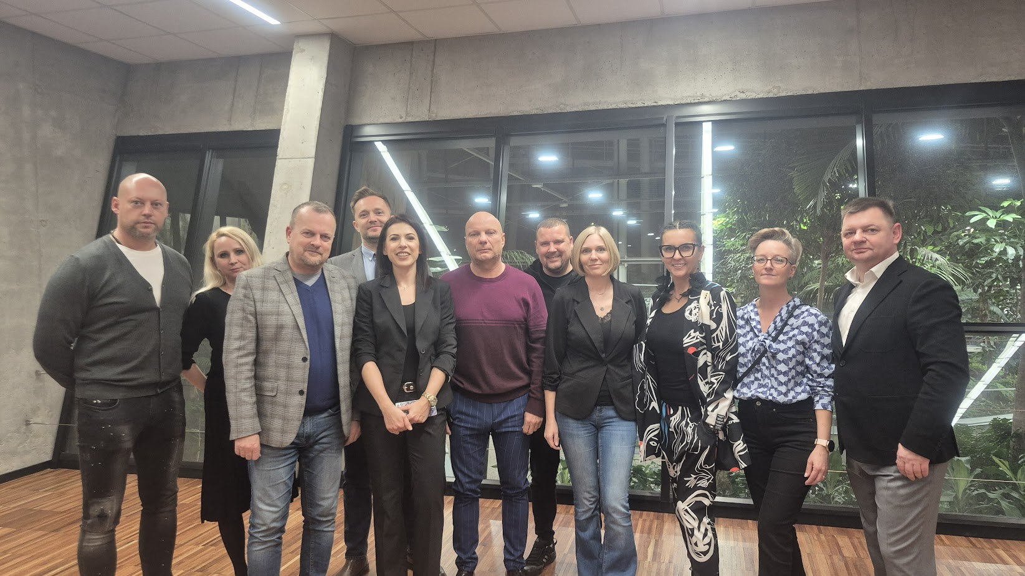
Sosnowiecka Rada Działalności Pożytku Publicznego została powołana Zarządzeniem Prezydenta Miasta Sosnowca z dnia 26 czerwca 2024 na kadencję 2024 – 2027.
W składzie Rady znaleźli się:
PRZEDSTAWICIELE ORGANIZACJI POZARZĄDOWYCH
- Pani Zuzanna Teper-Solarz- Stowarzyszenie MOCnaMoc
- Pan Tomasz Ryrak – Fundacja im. Brata Alberta
- Pani Roksana Rogala- Nowińska – Stowarzyszenie Twórców Sztuki „Passionis”
- Pan Paweł Pełka – Klub Żeglarski „Zagłębie” w Sosnowcu
- Pan Tomasz Kleszcz – AKS 2020 Górnik Niwka Sosnowiec
- Pan Grzegorz Majewski – Kolejowy Klub Sportowy „Czarni” Sosnowiec

PRZEDSTAWICIELE RADY MIEJSKIEJ W SOSNOWCU:
- Pani Beata Jankowska – Radna Miasta Sosnowiec
- Pan Maciej Szafraniec– Radny Miasta Sosnowiec.

PRZEDSTAWICIELE WYDZIAŁÓW URZĘDU MIEJSKIEGO:
- Pani Paulina Adamus – Przedstawiciel Wydziału Współpracy z Organizacjami Pozarządowymi
- Pani Olga Klank - Przedstawiciel Wydziału Współpracy z Organizacjami Pozarządowymi
- Pani Kamila Orkisz- Błaszkiewicz – Przedstawiciel Wydziału Polityki Społecznej
- Pani Dobrawa Skonieczna – Gawlik – Przedstawiciel Wydziału Kultury i Promocji Miasta.

W 2025 roku odbyły się cztery posiedzenia Sosnowieckiej Rady Działalności Pożytku Publicznego kadencji 2024 – 2027.
W dniu 05.02.2025 roku, w Sosnowieckim Centrum Organizacji Pozarządowych przy ulicy Plac Kościuszki 5, odbyło się posiedzenie Sosnowieckiej Rady Działalności Pożytku Publicznego kadencji 2024-2027.
Dyżury członków Rady- omówiono zmianę formuły dyżurów, które będą się odbywały na zgłoszenie potrzeby przez organizację pozarządową
Działania w ramach kampanii pn.: „Zostaw swoje 1,5% w Sosnowcu”. Członkowie Rady wspólnie podjęli decyzję o możliwie maksymalnej współpracy w zakresie rozpowszechniania idei przekazywania 1,5% podatku na sosnowieckie organizacje pozarządowe. Uwzględniono wzajemne informowanie się o rodzajach działalności jaką prowadzą sosnowieckie OPP.
Propozycja współpracy z Sosnowiecką Radą Kobiet- Pan Przewodniczący Paweł Pełka poinformował członków Rady o propozycji współpracy jaką otrzymał od Pani Przewodniczącej Sosnowieckiej Rady Kobiet. Celem spotkania było poznanie się obu Rad, zaprezentowania aktywności i znalezienie wspólnych płaszczyzn do działania, a także wypracowanie pomysłów na wspólne inicjatywy.
Prezentacja Passionis- Pani Roksana Rogala-Nowińska.
Pani Roksana zaprezentowała działania swojej organizacji, przedstawiając obszar w jakim działa, czyli: spektakle teatralne, śpiew oraz szkolenia dla dzieci z zakresu wokalnego, taniec, układy choreograficzne, współpraca z NGO, prowadzenie konkursów talentów, konferansjerka, animacje oraz wiele innych.
Kolejne posiedzenie Sosnowieckiej Rady Działalności Pożytku Publicznego odbyło się w dniu 16.05.2025r, w siedzibie Klubu Żeglarskiego “Zagłębie”- Zalew Przeczycko-Siewierski, Przystań Klubu Żeglarskiego “Zagłębie”.
Pan Przewodniczący przedstawił historię klubu Żeglarskiego Zagłębie w Sosnowcu.
Klub Żeglarski Zagłębie to aktywna organizacja żeglarska w Sosnowcu, oferująca kursy żeglarskie i motorowodne, rejsy, szkolenia dla dzieci i dorosłych oraz propagowanie kultury żeglarskiej i ochrony środowiska. Jest zarejestrowany przy ul. Rzeźniczej 12 w Sosnowcu
i skupia miłośników turystyki żeglarskiej, zarówno śródlądowej, jak i morskiej, oraz rekreacji sportowej.
Następnie przyjęto Sprawozdanie z programu współpracy miasta Sosnowca z organizacjami pozarządowymi za 2024 rok.
W dniu 15.09.2025 roku, w siedzibie Amatorskiego Klubu Sportowego 2020 Górnik Niwka Sosnowiec, ul. Orląt Lwowskich 70 odbyło się kolejne posiedzenie Sosnowieckiej Rady Działalności Pożytku Publicznego kadencji 2024-2027.
Pan Prezes Tomasz Kleszcz przedstawił historię Amatorskiego Klubu Sportowego 2020 Górnik Niwka Sosnowiec
Klub AKS 2020 Górnik Niwka Sosnowiec skupia się na pracy z dziećmi w wieku 4-18 lat. Głównym celem jest zachęcenie jak największej liczby dzieci i młodzieży do uprawiania aktywności fizycznej. Promowanie zdrowego stylu życia jak również przekazywanie wartości oraz zasad fair play. Piłka nożna ma wpływ na kształtowanie samodzielności, sumienności oraz pozytywnego podejścia do życia. Klub dąży do tego, by każdy zawodnik doświadczał jak najwięcej radości z gry w piłkę nożną, by każde dziecko, niezależnie od umiejętności
i predyspozycji miało możliwość poznania korzyści z uprawiania piłki nożnej, doświadczenia sportowych emocji, poznania i zintegrowania się z rówieśnikami.
Następnie pozytywnie zaopiniowano projekt Programu współpracy Miasta Sosnowca
z organizacjami pozarządowymi oraz podmiotami prowadzącymi działalność pożytku publicznego na rok 2026.
W dniu 02.12.2025r. ostatnie w roku 2025 posiedzenie Rady odbyło się w Centrum Edukacji Ekologicznej Egzotarium.

10. LISTA DOTACJI PRZYZNANYCH W 2025 ROKU:
1. Otwarty Konkurs Ofert na realizację w 2025 roku zadań publicznych Miasta Sosnowca w zakresie wspierania i upowszechniania kultury fizycznej oraz w zakresie turystyki i krajoznawstwa
Lp. | Nazwa Oferenta | Nazwa Zadania Publicznego | Kwota dotacji
1. | „Towarzystwo Miłośników Szermierki – ZAGŁĘBIE” | Sportowe szkolenie z TMS Zagłębie w roku 2025 | 100 000,00
2. | Uczniowski Klub Sportowy „Dwójka” przy Gimnazjum nr 2  w Sosnowcu | Sportowe szkolenie dzieci i młodzieży  w tenisie stołowym | 10 000,00
3. | Międzyszkolny Klub Sportowy – Międzyszkolny Ośrodek Sportowy „Płomień”  w Sosnowcu | Sportowe szkolenie dzieci i młodzieży  w kategoriach wiekowych niższych niż kategoria seniorska – lekkoatletyka | 25 000,00
4. | Międzyszkolny Klub Sportowy – Międzyszkolny Ośrodek Sportowy „Płomień”  w Sosnowcu | Szkolenie w zakresie piłki siatkowej halowej  i plażowej | 25 000,00
5. | Uczniowski Klub Sportowy „Orlęta”  w Sosnowcu | Sportowe szkolenie dzieci i młodzieży  w kategoriach wiekowych niższych niż kategoria seniorska w dyscyplinie hokej na trawie | 20 000,00
6. | Uczniowski Klub Sportowy „Orlęta”  w Sosnowcu | Wspieranie i upowszechnianie kultury fizycznej: Sportowe szkolenie dzieci  i młodzieży w kategoriach wiekowych niższych niż kategoria seniorska w dyscyplinie sportowej cheerleaders | 6 600,00
7. | Klub Sportowy „Górnik” Sosnowiec | Sportowe szkolenie dzieci i młodzieży  w sekcji pływackiej K.S. Górnik Sosnowiec | 33 500,00
8. | Klub Sportowy „Górnik” Sosnowiec | Wspieranie i upowszechnianie kultury fizycznej: Sportowe szkolenie dzieci  i młodzieży w kategoriach wiekowych niższych niż kategoria seniorska | 34 000,00
9. | Klub Sportowy „Górnik” Sosnowiec | Przygotowanie do udziału w zawodach bokserskich dzieci i młodzieży | 12 000,00
10. | Sportowe Zagłębie 1906 | Szkolenie młodzieży w dyscyplinie boks | 9 000,00
11. | Klub Sportowy „JAS – FBG” Sosnowiec | Udział w rozgrywkach koszykówki i mini koszykówki dzieci i młodzieży | 75 000,00
12. | Uczniowski Klub Sportowy Zagłębie Sosnowiec | Sportowe Szkolenie dzieci i młodzieży  w kategoriach wiekowych niższych niż kategoria seniorska | 255 000,00
13. | Kolejowy Klub Sportowy „Czarni” w Sosnowcu | Piłkarskie szkolenie dzieci i młodzieży  w 2025 roku | 73 500,00
14. | Klub Sportowy WATAHA FIGHT CLUB | Sportowe szkolenie dzieci i młodzieży w Judo i Ju-jitsu | 7 500,00
15. | Zagłębiowski Klub Szermierczy | Szkolenie dzieci i młodzieży w ZKS Sosnowiec | 100 000,00
16. | Klub Sportowy „Budowlani” | Sportowe szkolenie dzieci i młodzieży  w judo/ju-jitsu | 85 000,00
17. | Klub Żeglarski Zagłębie w Sosnowcu | Szkolenie żeglarskie dzieci w klasie OPTIMIST – CADET - SIGMA | 21 600,00
18. | Uczniowski Klub Sportowy „Huragan” przy Szkole Podstawowej nr 45  w Sosnowcu | Sportowe szkolenie dzieci i młodzieży  w kategoriach wiekowych niższych niż kategoria seniorska | 27 300,00
19. | Uczniowski Klub Sportowy „Huragan” przy Szkole Podstawowej nr 45  w Sosnowcu | Prowadzenie szkolenia i współzawodnictwa sportowego dzieci i młodzieży przez sekcję tenisa stołowego UKS Huragan Sosnowiec | 13 000,00
20. | Klub Sportowy „Górnik” Sosnowiec | Przygotowanie do współzawodnictwa sportowego w kategorii seniorskiej oraz udział w tym współzawodnictwie  w dyscyplinach zespołowych | 10 500,00
21. | Uczniowski Klub Sportowy „Piłkarz Sosnowiec” | Sportowe szkolenie dzieci i młodzieży  w dyscyplinie piłka nożna w klubie UKS Piłkarz Sosnowiec | 19 000,00
22. | Klub Sportowy ZEW Sosnowiec | Akademia Piłkarska KS ZEW - 2025 | 34 312,00
23. | Amatorski Klub Sportowy 2020 Górnik Niwka Sosnowiec | Szkolenie dzieci i młodzieży AKS GÓRNIK NIWKA 2020 | 55 000,00
24. | Młodzieżowe Towarzystwo Sportowe „Płomień – Milowice” | Sportowe szkolenie dzieci i młodzieży  w kategoriach wiekowych niższych niż kategoria seniorska | 5 500,00
25. | Klub Sportowy „Górnik” Sosnowiec | Rozgrywki II Ligi Futsalu | 25 000,00
26. | Kolejowy Klub Sportowy „CZARNI” w Sosnowcu | ROZGRYWKI EKSTRALIGI KOBIET  W PIŁKĘ NOŻNĄ – WIOSNA 2025 | 400 000,00
27. | Międzyszkolny Klub Sportowy – Międzyszkolny Ośrodek Sportowy „Płomień”  w Sosnowcu | Szkolenie w zakresie piłki siatkowej halowej – II Liga Centralna Kobiet | 30 000,00
28. | Klub Sportowy ZEW Sosnowiec | KS ZEW w A-klasie – wiosna 2025 | 10 500,00
29. | Zagłębie Handball Team Sosnowiec Spółka z ograniczoną odpowiedzialnością | Wspieranie i upowszechnianie kultury fizycznej: Sportowe szkolenie dzieci  i młodzieży | 60 000,00
30. | Zagłębie Handball Team Sosnowiec Spółka z ograniczoną odpowiedzialnością | Wspieranie i upowszechnianie kultury fizycznej. Przygotowanie do współzawodnictwa sportowego w kategorii seniorskiej oraz udział w tym współzawodnictwie w dyscyplinach zespołowych | 158 000,00
31. | Stowarzyszenie Przyjaciół Siatkówki Płomień | Przygotowanie oraz udział we współzawodnictwie sportowym w 1 Lidze Piłki Siatkowej Kobiet | 240 000,00
32. | Amatorski Klub Sportowy 1917 „Niwka” | Prowadzenie drużyny seniorów w rozgrywkach ligowych A Klasy Podokręgu Sosnowiec | 10 500,00
33. | Fundacja Dynamica | Szkolenie sportowe dzieci i młodzieży  w zakresie gimnastyki artystycznej | 15 000,00
34. | Klub Sportowy WATAHA FIGHT CLUB | Sportowe szkolenie seniorów w dyscyplinie indywidualnej. I 2025 | 6 000,00
35. | Klub Sportowy „Budowlani” | Sportowe szkolenie w kategorii seniorskiej  w judo/ju-jitsu | 27 000,00
36. | Uczniowski Klub Sportowy „Huragan” przy Szkole Podstawowej nr 45  w Sosnowcu | Uczestnictwo w rozgrywkach III Ligi Mężczyzn Tenisa Stołowego drużyny UKS Huragan Sosnowiec oraz indywidualnych zawodach seniorskich | 6 500,00
37. | Klub Sportowy WATAHA FIGHT CLUB | Udział w rywalizacji sportowej JUDO/Ju-Jitsu dzieci i młodzieży. 2025 I. | 4 000,00
38. | Towarzystwo Miłośników Szermierki – ZAGŁĘBIE | Turniej w Szabli Dziewcząt i Chłopców  „O Puchar Zagłębia – 8. Memoriał Rafała Sznajdera”. | 10 000,00
39. | Klub Sportowy „Górnik” Sosnowiec | Wspieranie i upowszechnianie kultury fizycznej: Organizacja bądź udział  w zawodach lub różnego rodzaju wydarzeniach sportowych na terytorium Polskim w szczególności na terenie Sosnowca | 14 000,00
40. | Młodzieżowe Towarzystwo Sportowe „Płomień – Milowice” | Przygotowanie do współzawodnictwa sportowego w kategorii seniorskiej oraz udział w tym współzawodnictwie  w dyscyplinach indywidualnych | 5 000,00
41. | Uczniowski Klub Sportowy „Huragan” przy Szkole Podstawowej nr 45  w Sosnowcu | XXV Puchar Prezydenta Miasta Sosnowca  w Tenisie Stołowym dla Szkół Podstawowych | 4 500,00
42. | Uczniowski Klub Sportowy „Huragan” przy Szkole Podstawowej nr 45  w Sosnowcu | Finał XXXII Grand Prix Sosnowca w Tenisie Stołowym – Memoriał Bernarda Pukieta | 10 000,00
43. | Miejski Szkolny Związek Sportowy | Współzawodnictwo Sportowe Dzieci  i Młodzieży na „Najbardziej Usportowioną Szkołę i Mieście” | 19 500,00
44. | Zagłębiowskie Stowarzyszenie Rehabilitacyjno – Sportowe „WULKAN” | Sportowe szkolenie w unihokeju na wózkach inwalidzkich | 11 000,00
45. | Sportowe Zagłębie 1906 | Szkolenie seniorskie w dyscyplinach boks  i zapasy | 14 000,00
46. | BEACH TENNIS POLAND | Przygotowanie do współzawodnictwa sportowego w tenisie plażowym | 3 000,00
47. | Amatorski Klub Sportowy 2020 Górnik Niwka Sosnowiec | Lato na sportowo – turniej piłkarski | 4 500,00
48. | Fundacja Kajakowa TOŁHAJ – GDK | X JUBILEUSZOWY OGÓLNOPOLSKI SPŁYW KAJAKOWY „BIAŁA PRZEMSZA 2025” | 4 500,00
49. | Sportowe Zagłębie 1906 | RFAxZHS | 50 000,00
50. | Koszykarski Klub Sportowy Zagłębie Sosnowiec Spółka  z ograniczoną odpowiedzialnością | Udział w rozgrywkach II Ligi Koszykówki Mężczyzn zespołu koszykarskiego KKS Zagłebie Sosnowiec | 70 000,00
51. | Towarzystwo Przyjaciół Dzieci Oddział Miejski  w Sosnowcu | IV Integracyjne Zawody Sportowe „Giganci” | 7 000,00
52. | Sosnowiecki Klub Bokserski Karola Nowakowskiego | Wspieranie i upowszechnianie kultury fizycznej: Przygotowanie do współzawodnictwa dzieci i młodzieży  w kategoriach niższych niż seniorska | 15 000,00
53. | Basket Women Zagłębie Sosnowiec Spółka z ograniczoną odpowiedzialnością | Udział w rozgrywkach centralnych – Ekstraklasa Koszykówki Kobiet | 830 000,00
 |  |  | 3 121 812,00
W zakresie turystyki i krajoznawstwa:
Lp. | Nazwa oferenta | Nazwa zadania publicznego | Kwota dotacji
1. | Polskie Towarzystwo Turystyczno – Krajoznawcze Oddział im. A. Janowskiego  w Sosnowcu | 42 Rajd Młodzieży Zagłębia Dąbrowskiego | 5 000,00
2. | Sosnowieckie Stowarzyszenie Amazonek „Życie” | Turystyka i krajoznawstwo | 6 500,00
3. | Polski Związek Niewidomych Okręg Śląski | Kraków bez barier | 4 500,00
4. | Polskie Towarzystwo Turystyczno – Krajoznawcze Oddział im. A. Janowskiego  w Sosnowcu | Rajd Jubileuszowo Krajoznawczy „70 lat inspiracji” | 4 000,00
Razem |  |  | 20 000,00
2. Otwarty Konkurs Ofert na realizację w 2025 roku zadań publicznych Miasta Sosnowca
w zakresie wspierania i upowszechniania kultury fizycznej – II Edycja.
Lp. | Nazwa oferenta | Nazwa zadania publicznego | Kwota dotacji
1. | Sportowe Zagłębie 1906 | Szkolenie seniorskie w dyscyplinach: boks i zapasy | 14 000,00
2. | Koszykarski Klub Sportowy Zagłębie Sosnowiec Spółka  z ograniczoną odpowiedzialnością | Udział w rozgrywkach II ligi koszykówki mężczyzn zespołu Koszykarskiego KKS Zagłębie Sosnowiec | 150 000,00
3. | Amatorski Klub Sportowy 1917 NIWKA | Prowadzenie drużyny seniorów  w rozgrywkach ligowych A Klasy Podokręgu Sosnowiec. | 10 500,00
4. | Sosnowieckie Towarzystwo Sportowe „Victoria Sosnowiec” | Udział w Ogólnopolskiej Retro Lidze | 5 000,00
5. | Klub Sportowy „Górnik” Sosnowiec | Przygotowanie do współzawodnictwa sportowego w kategorii seniorskiej oraz udział w tym współzawodnictwie  w dyscyplinach zespołowych | 21 000,00
6. | Stowarzyszenie Przyjaciół Siatkówki Płomień | Przygotowanie oraz udział we współzawodnictwie sportowym w 1 Lidze Piłki Siatkowej Kobiet | 230 000,00
7. | Klub Sportowy „Budowlani” | Sportowe szkolenie w kategorii seniorskiej w judo/ju-itsu | 27 000,00
8. | Miejski Szkolny Związek Sportowy | Współzawodnictwo Sportowe Dzieci  i Młodzieży na „Najbardziej usportowioną szkołę w mieście” | 15 000,00
9. | Klub Sportowy ZEW Sosnowiec | KS ZEW w A-klasie – jesień 2025 | 10 500,00
10. | Kolejowy Klub Sportowy „Czarni”  w Sosnowcu | Rozgrywki Ekstraligi Kobiet w Piłkę Nożną – Jesień 2025 | 500 000,00
11. | Uczniowski Klub Sportowy „Huragan” przy Szkole Podstawowej nr 45  w Sosnowcu | Uczestnictwo w rozgrywkach III Ligi Mężczyzn Tenisa Stołowego drużyny UKS Huragan Sosnowiec, Pucharze Polski oraz indywidualnych zawodach seniorskich | 6 500,00
12. | Zagłębie Handball Team Sosnowiec Spółka z ograniczoną odpowiedzialnością | Wspieranie i upowszechnianie kultury fizycznej. Przygotowanie do współzawodnictwa sportowego  w kategorii seniorskiej oraz udział w tym współzawodnictwie w dyscyplinach zespołowych | 150 000,00
13. | Klub Sportowy „Górnik” Sosnowiec | Rozgrywki II Ligi Futsalu | 25 000,00
14. | Uczniowski Klub Sportowy „Huragan” przy Szkole Podstawowej nr 45  w Sosnowcu | Cykl 15 turniejów tenisa stołowego – Huragan Junior CUP | 8 000,00
15. | Międzyszkolny Klub Sportowy- Międzyszkolny Ośrodek Sportowy „Płomień”  w Sosnowcu | Szkolenie z zakresie piłki siatkowej halowej – II Liga Centralna Kobiet | 30 000,00
16. | Amatorski Klub Sportowy 2020 Górnik Niwka Sosnowiec | Koniec lata na sportowo | 4 000,00
17. | Klub Sportowy WATAHA FIGHT CLUB | Sportowe szkolenie seniorów  w dyscyplinie indywidualnej II 2025 | 6 000,00
18. | Basket Women Zagłębie Sosnowiec Spółka z ograniczoną odpowiedzialnością | Udział w rozgrywkach centralnych – Ekstraklasa Koszykówki Kobiet | 750 000,00
19. | BEACH TENNIS POLAND | Przygotowanie do współzawodnictwa sportowego w tenisie plażowym | 3 000,00
20. | Zagłębiowskie Stowarzyszenie Rehabilitacyjno – Sportowe „WULKAN” | Sportowe szkolenie w unihokeju na wózkach inwalidzkich | 11 000,00
21. | Stowarzyszenie BEACH TENNIS.PL | Turniej OPEN w tenisie plażowym | 3 000,00
22. | Fundacja Dynamica | Organizacja Otwartych Mistrzostw Śląska w zakresie gimnastyki artystycznej | 5 000,00
23. | Klub Sportowy WATAHA FIGHT CLUB | Udział w rywalizacji sportowej JUDO/Ju-Jitsu dzieci i młodzieży 2025 II | 5 000,00
Razem |  |  | 1 989 500,00
3. Otwarty Konkurs Ofert na realizację w 2025 roku zadań publicznych Miasta Sosnowca w zakresie wspierania i upowszechniania kultury fizycznej.
Lp. | Nazwa oferenta | Nazwa zadania publicznego | Kwota dotacji
1. | Koszykarski Klub Sportowy Zagłębie Sosnowiec Basket Spółka z ograniczoną odpowiedzialnością | Udział drużyny w rozgrywkach 2 Ligi Mężczyzn Koszykówki PZKosz | 150 000,00
Razem |  |  | 150 000,00
4. Otwarty Konkurs Ofert na realizację w 2025 roku zadań publicznych Miasta Sosnowca w zakresie wspierania i upowszechniania kultury fizycznej.
Lp. | Nazwa oferenta | Nazwa zadania publicznego | Kwota dotacji
1. | Zagłębiowski Klub Szermierczy | Szkolenie Seniorów z ZKS Sosnowiec | 100 000,00
Razem |  |  | 100 000,00

5. Otwarty Konkurs Ofert na realizację w 2025 roku zadania publicznego pn. „Prowadzenie na terenie miasta Sosnowca w 2025 roku punktów nieodpłatnej pomocy prawnej lub nieodpłatnego poradnictwa obywatelskiego oraz edukacji prawnej”
Lp. | Nazwa oferenta | Nazwa zadania publicznego | Kwota dotacji
1. | Fundacja Wyrównywania Szans „Nadzieja” | Udzielanie na terenie Miasta Sosnowca  w 2025 roku nieodpłatnej pomocy prawnej, świadczenie nieodpłatnego poradnictwa obywatelskiego oraz edukacji prawnej | 70 501,20
2. | Stowarzyszenie na rzecz poradnictwa obywatelskiego „Dogma” | Udzielanie na terenie Miasta Sosnowca nieodpłatnej pomocy prawnej, świadczenie nieodpłatnego poradnictwa obywatelskiego oraz edukacji prawnej w 2025 roku | 70 501,20
3. | Stowarzyszenie na rzecz poradnictwa obywatelskiego „Dogma” | Udzielanie na terenie Miasta Sosnowca nieodpłatnej pomocy prawnej oraz świadczenie nieodpłatnego poradnictwa obywatelskiego oraz edukacji prawnej  w 2025 roku | 70 501,20
4. | Fundacja Wyrównywania Szans „Nadzieja” | Udzielanie na terenie Miasta Sosnowca  w 2025 roku nieodpłatnej pomocy prawnej, świadczenie nieodpłatnego poradnictwa obywatelskiego oraz edukacji prawnej | 70 501,20
Razem |  |  | 282 004,80
6. Otwarty Konkurs Ofert na realizację w 2025 roku zadania publicznego pn. Wsparcie integracji oraz codziennej egzystencji osób z niepełnosprawnościami, będącymi mieszkańcami Sosnowca, poprzez tworzenie warunków do ich większej mobilności.”
Lp. | Nazwa oferenta | Nazwa zadania publicznego | Kwota dotacji
1. | Instytut Twórczej Integracji  Plac Kościuszki 5  41-200 Sosnowiec | Jestem mobilny wszędzie dojadę - 2025 | 105 000,00
Razem |  |  | 105 000,00
7. Otwarty Konkurs Ofert na realizację w 2025 roku zadania publicznego pn. Prowadzenie na terenie Gminy Sosnowiec mieszkań wspomaganych dla osób z niepełnosprawnością intelektualną, wymagających specjalistycznych form wsparcia.
Lp. | Nazwa oferenta | Nazwa zadania publicznego | Kwota dotacji
1. | Instytut Twórczej Integracji  Plac Kościuszki 5  41-200 Sosnowiec | Bezpieczna samodzielność I – 2025 | 106 998,00
2. | Instytut Twórczej Integracji  Plac Kościuszki 5  41-200 Sosnowiec | Bezpieczna samodzielność II – 2025 | 106 998,00
3. | Instytut Twórczej Integracji  Plac Kościuszki 5  41-200 Sosnowiec | Bezpieczna samodzielność III – 2025 | 106 998,00
4. | Instytut Twórczej Integracji  Plac Kościuszki 5  41-200 Sosnowiec | Bezpieczna samodzielność IV - 2025 | 106 998,00
Razem |  |  | 427 992,00
8. Otwarty Konkurs Ofert na realizację w 2025 roku zadania publicznego pn. Prowadzenie na terenie Gminy Sosnowiec mieszkań wspomaganych dla osób z niepełnosprawnością intelektualną, wymagających specjalistycznych form wsparcia– II półrocze.
Lp. | Nazwa oferenta | Nazwa zadania publicznego | Kwota dotacji
1. | Instytut Twórczej Integracji  Plac Kościuszki 5  41-200 Sosnowiec | Bezpieczna samodzielność V – 2025 cz.2 | 106 998,00
2. | Instytut Twórczej Integracji  Plac Kościuszki 5  41-200 Sosnowiec | Bezpieczna samodzielność I – 2025 cz.2 | 106 998,00
3. | Instytut Twórczej Integracji  Plac Kościuszki 5  41-200 Sosnowiec | Bezpieczna samodzielność III – 2025 cz.2 | 106 998,00
4. | Instytut Twórczej Integracji  Plac Kościuszki 5  41-200 Sosnowiec | Bezpieczna samodzielność IV – 2025 cz.2 | 106 998,00
Razem |  |  | 427 992,00
9. Otwarty Konkurs Ofert na realizację w 2025 roku zadania publicznego pn. Prowadzenie na terenie Gminy Sosnowiec mieszkań wspomaganych dla osób z niepełnosprawnością intelektualną, wymagających specjalistycznych form wsparcia
Lp. | Nazwa oferenta | Nazwa zadania publicznego | Kwota dotacji
1. | Instytut Twórczej Integracji  Plac Kościuszki 5  41-200 Sosnowiec | Bezpieczna samodzielność V – 2025 | 89 200,00
Razem |  |  | 89 200,00
10. Otwarty Konkurs Ofert na realizację w 2025 roku zadania publicznego pn. Prowadzenie na terenie Gminy Sosnowiec noclegowni dla bezdomnych mężczyzn z terenu Miasta Sosnowca.
Lp. | Nazwa oferenta | Nazwa zadania publicznego | Kwota dotacji
1. | Caritas Diecezji Sosnowieckiej  ul. Korczaka 5  41-200 Sosnowiec | Prowadzenie na terenie Gminy Sosnowiec noclegowni dla bezdomnych mężczyzn  z terenu Miasta Sosnowiec | 284 993,00
Razem |  |  | 284 993,00

11. Otwarty Konkurs Ofert na realizację w 2025 roku zadania w dziedzinie wspierania rodziny
i systemu pieczy zastępczej poprzez prowadzenie placówek wsparcia dziennego dla dzieci
i młodzieży.
Lp. | Nazwa oferenta | Nazwa zadania publicznego | Kwota dotacji
1. | Stowarzyszenie Pomocy Dzieciom i Młodzieży „Dom Aniołów Stróżów” | Prowadzenie placówki Wsparcia Dziennego w formie opiekuńczej z elementami pracy ulicznej | 220 000,00
2. | Fundacja „EPIKUR” | Prowadzenie placówki wsparcia dziennego dla dzieci i młodzieży z dzielnicy Sosnowiec Kalinowa | 220 000,00
Razem |  |  | 440 000,00

12. Otwarty Konkurs Ofert w sprawie przyznania dotacji na realizację w 2025 r. zadania publicznego w ramach projektu „Bezpieczny Sosnowiec – wspólna sprawa” dofinansowanego z Programu Osłonowego Wspieranie jednostek samorządu terytorialnego w przeciwdziałaniu przemocy domowej jako przemocy ze względu na płeć” Priorytet III Współpraca międzyinstytucjonalna – realizowanego przez Miejski Ośrodek Pomocy Społecznej w Sosnowcu
Lp. | Nazwa oferenta | Nazwa zadania publicznego | Kwota dotacji
1. | Stowarzyszenie Moc Wsparcia  ul. Główna 19  41-215 Sosnowiec | Bezpieczny Sosnowiec – wspólna sprawa | 54 500,00
Razem |  |  | 54 500,00

13. Otwarty Konkurs Ofert na realizację w 2025 roku zadania pn.: ”Złota Rączka dla Seniora”
w mieście Sosnowiec.
Lp. | Nazwa oferenta | Nazwa zadania publicznego | Kwota dotacji
1. | S3 Sosnowiecka Spółdzielnia Socjalna  ul. Grota Roweckiego 2  41-200 Sosnowiec | „Złota Rączka dla Seniora 2025” w mieście Sosnowiec | 75 000,00
Razem |  |  | 75 000,00

14. Konkurs ofert na realizację w 2025 r. zadania publicznego w zakresie wsparcia dystrybucji produktów żywnościowych dla najuboższych mieszkańców Miasta Sosnowca w ramach realizacji Programu Operacyjnego Pomoc Żywnościowa Podprogram 2024.
Lp. | Nazwa oferenta | Nazwa zadania publicznego | Kwota dotacji
1. | Caritas Diecezji Sosnowieckiej  ul. Korczaka 5  41-200 Sosnowiec | Dystrybucja produktów żywnościowych dla najuboższych mieszkańców Miasta Sosnowca w ramach realizacji Programu Operacyjnego Pomoc Żywnościowa Podprogram 2024 | 65 000,00
Razem |  |  | 65 000,00

15. Otwarty Konkurs Ofert na realizację w 2025 roku zadania z zakresu zdrowia publicznego pn.” Programy na rzecz wspierania działalności środowisk abstynenckich”.
Lp. | Nazwa oferenta | Nazwa zadania publicznego | Kwota dotacji
1. | Sosnowieckie Stowarzyszenie Trzeźwościowe „Przebudzenie”  w Sosnowcu | „Trzeźwość Radością Życia” | 90 875,00
2. | Sosnowieckie Stowarzyszenie Trzeźwościowe „Przebudzenie”  w Sosnowcu | XXXIV Ogólnopolski Wiosenny Zlot Rodzin Abstynenckich „Tatry 2025” | 5 000,00
3. | Sosnowieckie Stowarzyszenie Rodzin Abstynenckich ”Dromader” | „Trzeźwa Rodzina Naszym Celem” | 71 625,00
4. | Sosnowieckie Stowarzyszenie Rodzin Abstynenckich ”Dromader” | „XXXIV Ogólnopolski Wiosenny Zlot Rodzin Abstynenckich Tatry 2025” | 5 000,00
5. | Sosnowieckie Stowarzyszenie Rodzin Abstynenckich ”Dromader” | II Festyn środowisk trzeźwościowych miasta Sosnowca | 6 000,00
7. | Sosnowieckie Stowarzyszenie Trzeźwościowe „Ad-Astra” | „Bądź sobą, nie ulegaj nałogom” | 81 500,00
8. | Sosnowieckie Stowarzyszenie Trzeźwościowe „Ad-Astra” | „XXXIV Ogólnopolski Wiosenny Zlot Rodzin Abstynenckich Tatry 2025” | 10 000,00
9. | Stowarzyszenie Rodzin Abstynenckich „Uwolnienie” | „Trzeźwość krok do lepszego życia” | 79 000,00
10. | Stowarzyszenie Rodzin Abstynenckich „Uwolnienie” | „XXXIV Ogólnopolski Wiosenny Zlot Rodzin Abstynenckich Tatry 2025” | 5 000,00
Razem |  |  | 354 000,00

16. Otwarty Konkurs Ofert na realizację w 2025 roku zadania publicznego zgodnego z Gminnym Programem Profilaktyki i Rozwiązywania Problemów Alkoholowych oraz Przeciwdziałania Narkomanii – Programy Profilaktyczne realizowane w czasie letniego wypoczynku dzieci
i młodzieży
Lp. | Nazwa oferenta | Nazwa zadania publicznego | Kwota dotacji
1. | Związek Harcerstwa Polskiego Chorągiew Śląska | Programy profilaktyczne realizowane  w czasie letniego wypoczynku dzieci  i młodzieży. Program profilaktyczny „Piwonia” | 51 000,00
Razem |  |  | 51 000,00

17. Otwarty Konkurs Ofert na realizację w 2025 roku zadań publicznych w zakresie zdrowia publicznego – ochrona i promocja zdrowia.
Lp. | Nazwa oferenta | Nazwa zadania publicznego | Kwota dotacji
1. | Sosnowieckie Stowarzyszenie Amazonek „Życie” | „Stawiamy na zdrowie” | 35 000,00
2. | Caritas Diecezji Sosnowieckiej | STACJA OPIEKI CARITAS | 35 000,00
5. | Polski Związek Niewidomych Okręg Śląski | Pokonać bariery 2 | 13 000,00
6. | Instytut Twórczej Integracji | HIPO, DOGO, FELINO –Terapie wspomagające 2025 | 28 000,00
Razem | 111 000,00

18. Otwarty Konkurs Ofert na realizację w 2025 roku zadania publicznego Miasta Sosnowca
w dziedzinie ekologii i ochrony zwierząt oraz ochrony dziedzictwa przyrodniczego.
Lp. | Nazwa oferenta | Nazwa zadania publicznego | Kwota dotacji
1. | Fundacja Leśne Projekty | Leśne połączenie – warsztaty doświadczania przyrody | 12 000,00
2. | Stowarzyszenie Ekologiczno – Kulturalne Klub Gaja | „Święto Drzewa w Sosnowcu” | 15 000,00
3. | Fundacja „Na ratunek pszczołom” | NA RATUNEK PSZCZOŁOM – działania edukacyjne w zakresie znaczenia i ochrony środowiska pszczoły miodnej. | 7 000,00
4. | Górnośląskie Koło Ornitologiczne | Ochrona dziedzictwa przyrodniczego poprzez tworzenie ekosystemów dla owadów zapylających, ptaków żyjących  w miastach, nietoperzy i jeży. | 21 000,00
Razem |  |  | 55 000,00

19. Otwarty konkurs ofert na realizację w 2025 r. zadań publicznych Miasta Sosnowca w zakresie kultury.
Lp. | Nazwa oferenta | Nazwa zadania publicznego | Kwota dotacji
1. | Towarzystwo Przyjaciół Dzieci Oddział Miejski w Sosnowcu | Wernisaż i wystawa fotograficzna pt.: „Bajkowe Selfie – My, Słowianie.” | 4 000,00
2. | Towarzystwo Przyjaciół Dzieci Oddział Miejski w Sosnowcu | III Festiwal Rock – o – sprawni „Cień wielkiej góry” | 4 700,00
3. | Stowarzyszenie Instytut Pamięci Jana Kiepury | Organizacja II edycji Festiwalu Filmów Muzycznych im. Jana Kiepury | 42 000,00
4. | Stowarzyszenie Miłośników Kolei | IX Festiwal „Kolej w Miniaturze” Sosnowiec 2025 | 42 000,00
5. | Stowarzyszenie Bibliotekarzy Polskich | „Tydzień Bibliotek” | 8 000,00
6. | Stowarzyszenie Bibliotekarzy Polskich | „Między słowami – wokół literatury” | 19 000,00
7. | Stowarzyszenie Miłośników Fotografii | „20 lat pasji” – Stowarzyszenie Miłośników Fotografii – album fotograficzny i wystawa fotografii | 17 000,00
8. | Parafia Ewangelicko – Augsburska w Sosnowcu | Muzyka u Dietla, edycja 2025 | 10 000,00
9. | Parafia Ewangelicko – Augsburska w Sosnowcu | Historia zapisana na cmentarnych kamieniach – etap piąty | 15 000,00
10. | Polskie Towarzystwo Turystyczno – Krajoznawcze Oddział im. A. Janowskiego w Sosnowcu | Wędrówki Sosnowieckie. Wiara czyni cuda lecz tylko walka daje efekty. | 10 900,00
11. | Stowarzyszenie „Aktywne Kobiety” | Wracamy na miejsce, które wyznaczyła nam historia: Anka, Wanda, Nadzieja. Zapraszamy na spacery po Zagłębiowskim Szlaku Kobiet. Stacja Sosnowiec. | 5 000,00
12. | Towarzystwo Muzyczne Śląskich Kameralistów | Szpilman akordeoNOWO | 13 000,00
Razem |  |  | 190 600,00

20. Otwarty konkurs ofert na realizację w 2025 r. zadań publicznych Miasta Sosnowca w zakresie kultury – II edycja
Lp. | Nazwa oferenta | Nazwa zadania publicznego | Kwota dotacji
1. | Stowarzyszenie Bibliotekarzy Polskich | Noc Bibliotek | 6 000,00
2. | Stowarzyszenie Instytut Pamięci Jana Kiepury | Szlakiem polskich festiwali – koncert  z okazji Święta Niepodległości | 14 000,00
3. | Fundacja Nie Będziesz Szła Sama | Przestrzeń kobiet. Spotkania okołoliterackie | 12 000,00
4. | Parafia Ewangelicko – Augsburska w Sosnowcu | Historia zapisana na cmentarnych kamieniach – podsumowanie | 4 000,00
5. | Zagłębiowskie Towarzystwo Genealogiczne | Przygotowanie, redakcja i wydanie ROCZNIKA 2025 Zagłębiowskiego Towarzystwa Genealogicznego „PROAVUS” | 6 000,00
6. | Fundacja Artystyczna Indygo | Sosnowieckie Integracje Uliczne, czyli 289 Urodziny Małacha. | 40 000,00
7. | Polskie Towarzystwo Turystyczno – Krajoznawcze Oddział im. A. Janowskiego w Sosnowcu | Wędrówki Sosnowieckie. „Z pasją do Sosnowca, z szacunkiem do historii” | 11 000,00
8. | Towarzystwo Przyjaciół Dzieci Oddział Miejski w Sosnowcu | XIV Konkurs Poetycki dla Osób  z Niepełnosprawnościami. „Idy Listopadowe 2025” | 4 200,00
9. | Caritas Diecezji Sosnowieckiej | Vivat Niepodległa | 6 000,00
10. | Stowarzyszenie „Aktywne Kobiety” | MIĘDZYPOKOLENIOWE POTAŃCÓWKI PRZED SOSNOWIECKIM DWORCEM | 6 200,00
Razem |  |  | 109 400,00

21. Otwarty konkurs ofert w sprawie przyznania dotacji celowej ze środków budżetu Miasta Sosnowiec na zadania służące tworzeniu warunków dla rozwoju rodzinnych ogrodów działkowych, w szczególności na budowę lub modernizację infrastruktury ogrodowej.
Lp. | Nazwa oferenta | Nazwa zadania publicznego | Kwota dotacji
1. | Stowarzyszenie Ogrodowe  im. 27 –go Stycznia | Modernizacja/ utwardzenie nawierzchni na części alejki D | 19 900,00
2. | Stowarzyszenie Ogrodu Działkowego „KROKUS” | Ogrodzenie Ogrodu Działkowego KROKUS | 32 075,00
3. | Polski Związek Działkowców – ROD „Górnik” | Wykonanie modernizacji instalacji elektrycznej na terenie ROD „Górnik” w Sosnowcu na kolonii nr 5  (od ul. Andersa/ul. Wandy) | 30 000,00
4. | Polski Związek Działkowców – Rodzinny Ogród Działkowy „Dziekana” | Montaż ogrodzenia. | 37 250,00
5. | Polski Związek Działkowców – ROD „9 Maja” | Dostawa i montaż kompensatora energii biernej | 15 990,00
6. | Stowarzyszenie Ogrodowe „Kalinowa” | Modernizacja alei głównej | 24 950,00
7. | Polski Związek Działkowców –  ROD im. S. Staszica | Wymiana ogrodzenia zewnętrznego ogrodu ROD od strony ul. Zaruskiego | 49 966,90
8. | Stowarzyszenie Ogrodowe „Środula” | „Modernizacja głównej alei – kruszywem dolomitowyM płukanym wraz z wykonaniem drenażu w dolnej części Ogrodu” | 50 000,00
9. | Polski Związek Działkowców – Rodzinny Ogród Działkowy „Płomyk” | Montaż ogrodzenia na terenie ogrodu. (kolejny etap wymiany części ogrodzenia) | 12 000,00
10. | Polski Związek Działkowców – Rodzinny Ogród Działkowy „Hutnik” | Wymiana sanitarnej instalacji wodno – kanalizacyjnej | 28 952,02
11. | Polski Związek Działkowców – ROD „Zagłębie” | Remont nawierzchni drogi wewnętrznej na terenie ROD „Zagłębie” – odcinek „Brama główna – boisko” | 33 825,00
12. | Stowarzyszenie Ogrodowe „Dębowa Góra” w Sosnowcu | Ogród 2 (mały ogród) Częściowa wymiana ogrodzenia zewnętrznego. | 36 000,00
13. | Polski Związek Działkowców – ROD „Ostra Górka” | Wykonanie sieci nN na terenie ogródków działkowych ROD „Ostra Górka” w Sosnowcu, na potrzeby zasilania ogrodów indywidualnych oraz podniesienia jakości infrastruktury ogrodu | 50 000,00
14. | Polski Związek Działkowców – ROD „Zagórze” | Remont Domu Działkowca – I piętro | 44 100,00
15. | Polski Związek Działkowców – ROD „Bór” | Budowa internetowego systemu obsługi działkowców dedykowanego do zarządzania, obsługi i komunikacji z działkowcami oraz elektronicznym centrum rozliczeń działkowców  z ogrodem | 15 000,00
16. | Polski Związek Działkowców – ROD „Kolejarz” | Remont Domu Działkowca | 6 275,00
Razem |  |  | 486 283,92

Tryb Pozakonkursowy w myśl art. 19a ustawy o Działalności Pożytku Publicznego
i o Wolontariacie tzw. Małe Granty
Lp. | Nazwa Oferenta | Nazwa Zadania Publicznego | Kwota dotacji
1. | Fundacja Wolne Miejsce | Metropolitalne Śniadanie Wielkanocne dla Samotnych 2025 | 5 000,00
2. | Stowarzyszenie Sportowe Byłych Piłkarzy i Sympatyków "Zagłębia" Sosnowiec - OLDBOYE | XII Mistrzostwa Polski Oldbojów Drużyn Sześcioosobowych | 3 500,00
3. | Stowarzyszenie Kocia Becia | Koci Bieg | 4 000,00
4. | Koło Łowieckie "Grzywacz"  w Sosnowcu | Organizacja obszarów dokarmiania dzikiej zwierzyny leśnej | 10 000,00
5. | Koło Łowieckie "Grzywacz"  w Sosnowcu | Organizacja bazy żerowej dla zwierzyny leśnej | 7 000,00
6. | Klub Sportowy "WOLANT" | II Mistrzostwa Sosnowca w badmintonie | 5 000,00
7. | Sportowe Zagłębie 1906 | Zagłębiowski dziecięcy turniej piłki nożnej | 8 000,00
8. | Fundacja Wolne Miejsce | Metropolitalna Wigilia bez Samotności 2025 | 5 000,00
9. | Sosnowiecki Klub Karate | Turniej Karate 2025 | 8 000,00
Razem |  |  | 55 500,00

Rezygnacja z podpisania umowy
Stowarzyszenie nie podpisało umowy na realizację zadania.
Zwrot dotacji – brak realizacji zadania

